Према члану 52. Закона о основном образовању и васпитању (“Службени гласник РС, бр. 55/2013, 101/2017, 27/2018- други закон и 10/2019 од 15. 2. 2019. године, 6/2020, 129/2021) школа је дужна да води Летопис за сваку школску годину. Летопис садржи податке о активностима школе и реализацији образовно-васпитног рада, као и друге податке од значаја за представљање школе.

ОСНОВНА ШКОЛА „ПРОФ. ДР НЕДЕЉКО КОШАНИН“ ДЕВИЋИ

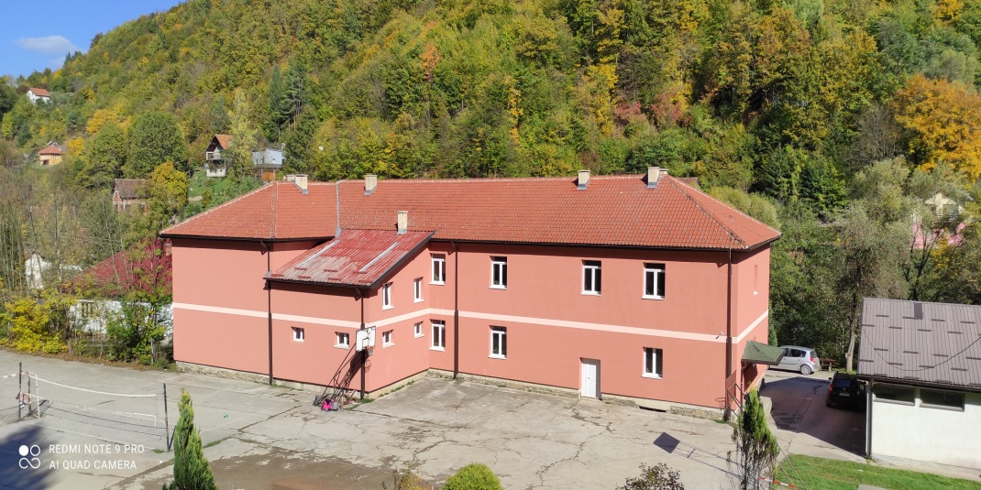
ЛЕТОПИС ШКОЛЕ
ШКОЛСКА 2023/2024. ГОДИНА

ПОЧЕТАК ШКОЛСКЕ 2023/24. ГОДИНЕ
СЕПТЕМБАР

Петак, 1. 9. 2023. године - почела је нова школска година. У овој школској години има укупно 85 ученика укључујући и ученике шест издвојених одељења. Директор школе је Радојица Ћировић, секретар Никола Кљајевић, рачуновођа Крстијана Перуничић, стручни сарадник - педагог Дубравка Ивковић. Помоћно-техничко особље чине: домар Зоран Живковић, куварица Мирјана Живковић, особље задужено за одржавање хигијене матичне школе и издвојених одељења: Славица Драгојловић, Стефан Раичевић, Милорад Радовановић, Бранко Јаковљевић, Ђорђе Богдановић, Обрад Перишић, Андрија Алексић и Владан Ковачевић.
У овој години први и трећи разред у матичној школи води учитељ Горан Ковачевић, док други и четврти разред води учитељица Марјана Муњић. Учитељи у издвојеним одељењима су: ИО Вељовићи Јасмина Ковачевић, ИО Придворица први и трећи разред Дарко Мићић, док други и четврти разред води учитељица Душица Станић, ИО Остатија Јован Савић, ИО Старо Село Душица Амповски Гвозденовић, ИО Средња Река Марија Перуничић и ИО Брусник Милена Ивановић.
Одељењске старешине у овој школској години су: 5. разред Надица Миленковић (наставница енглеског језика), 6. разред Милица Дабовић (наставница математике) , 7. разред Радосав Маринковић (наставник географије и грађанског васпитања) и 8. разред Радован Аничић (наставник технике и технологије). Поред одељењских старешина у овој школској години предају и наставница српског језика и књижевности Марија Митровић, наставник руског језика Слађан Мијовић, наставник физичког и здравственог васпитања Никола Лепосавић, наставница хемије Милка Ћериман, наставник физике и информатике и рачунарства Милош Парезановић, наставник историје Александар Ивковић, наставница ликовне културе Јасмина Танкосић, наставник биологије Жељко Марковић, наставница енглеског језика у ИО Старо Село, Средња Река, Брусник и Вељовићи Милена Велисављевић.
Савет родитеља у овој школској години чине: Слободан Ковачевић, Сузана Радовановић, Зоран Стојковић, Владимир Милутиновић, Небојша Ивановић, Ивана Радовановић, Горан Стојковић (Остатија), Рашко Радовановић (Брусник), Јован Вуловић (Средња Река), Владан Боровић (Старо Село), Весна Станић (Вељовићи), Драган Брковић и Катарина Раковић (Придворица).
Школски одбор у овој школској години из реда наставника чине Горан Ковачевић (председник ШО), Радосав Маринковић и Дубравка Ивковић. Из реда родитеља чланови ШО су: Зоран Стојковић, Владимир Милутиновић и Слободан Ковачевић. Из реда предстваника локалне самоуправе Милан Тодоровић, Јовица Раичевић и Радослав Ђоковић.
Четвртак, 14. 9. 2023. године – одржан састанак Савета родитеља.
Петак, 15. 9. 2023. године – одржан састанак Школског одбора.
Истога дана је одржана манифестација „Михољски сусрети села“ у организацији Општине Ивањица. Овогодишњи домаћини су мештани села Кушићи. Традиционално се, у оквиру ових сусрета, организује такмичење у рецитовању епских народних песама ученика сеоских школа са територије наше општине. Нашу школу представљали су ученици седмог разреда Бојан Боровић који је рецитовао песму „Косовка девојка“ и Александар Милутиновић који је рецитовао песму „Бој на Мишару“. Ученике је за такмичење припремала наставница српског језика Марина Пауновић. Ученик Бојан Боровић освојио је треће место.
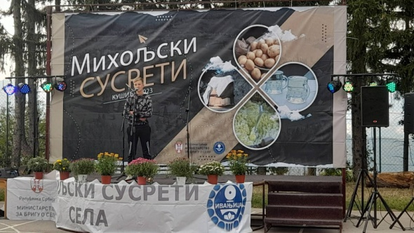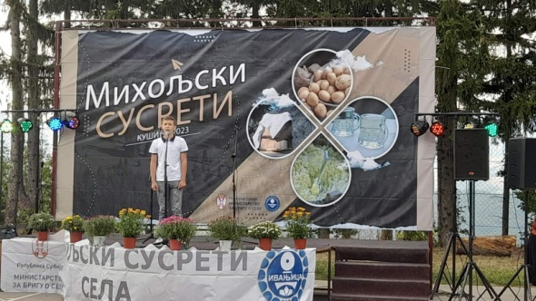
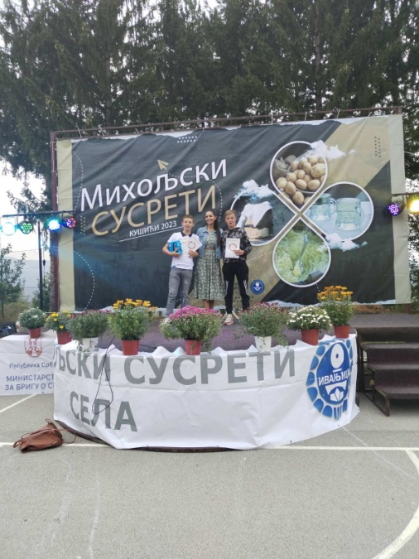
Петак, 22. 9. 2023. године – одржан је крос РТС-а у млађим разредима матичне школе (у старијим разредима није одржан јер наставник физичког и здравственог васпитања није имао часова у нашој школи). Крос су реализовали учитељи Марјана Муњић и Горан Ковачевић. У категорији девојчица прво место освојила је ученица четвртог разреда Софија Милутиновић, друго место ученица другог разреда Ирена Ковачевић и треће место ученица првог разреда Тина Раичевић. У категорији дечака прво место освојио је ученик четвртог разреда Мартин Ковачевић, друго место ученик четвртог разреда Филип Пантовић и треће место ученик другог разреда Милан Вишњић.
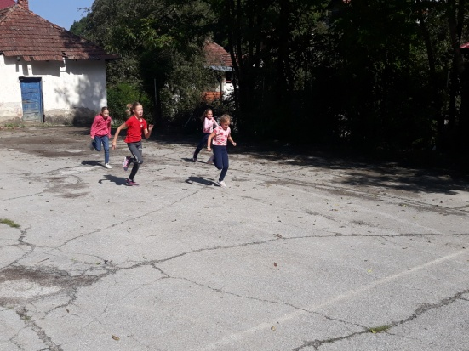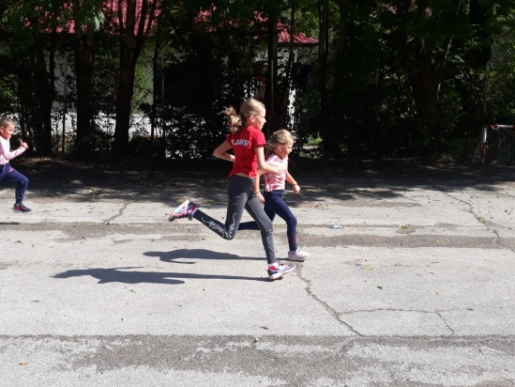
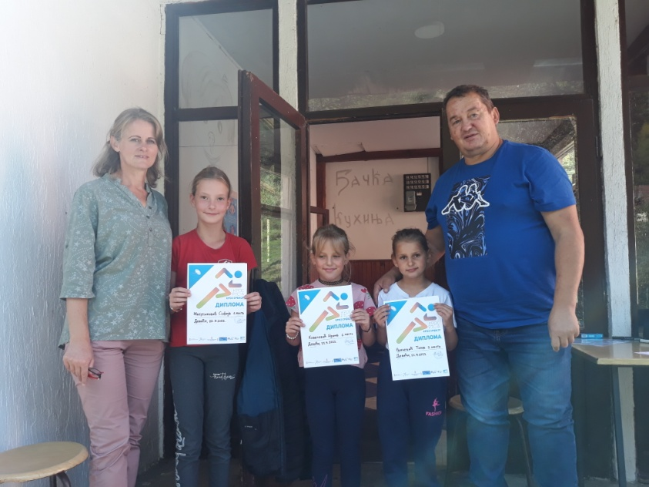
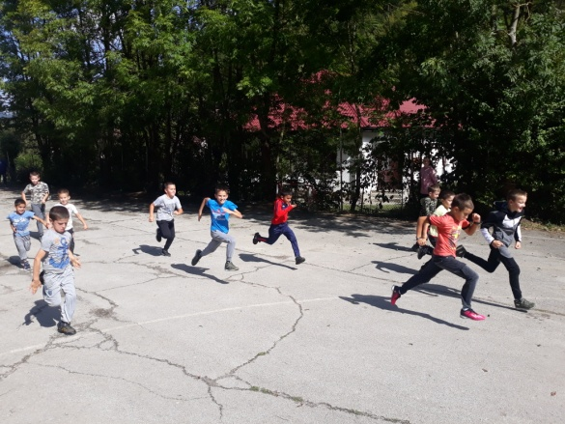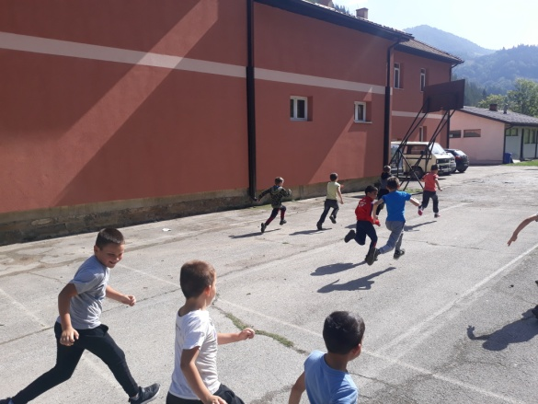
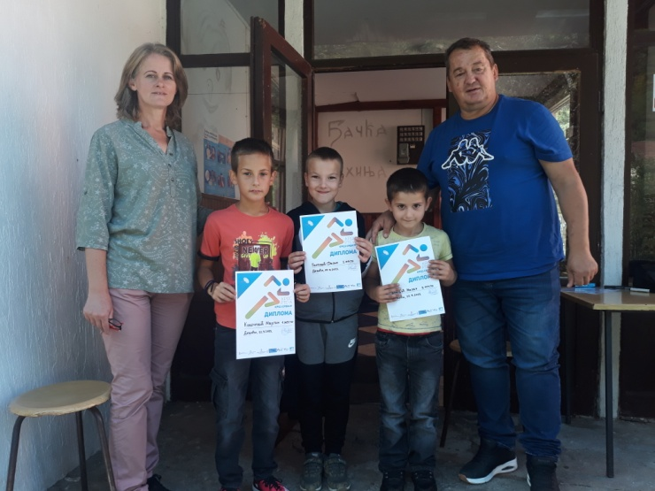
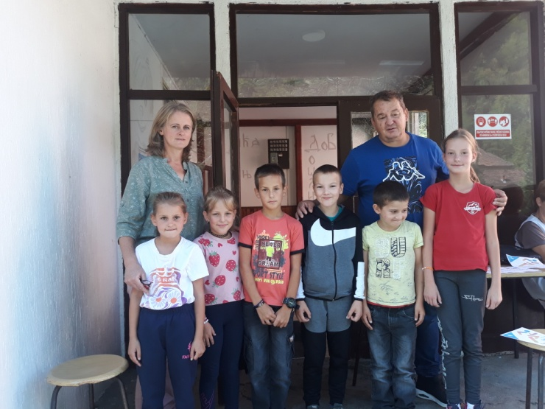
ОКТОБАР
Понедељак, 2. 10. 2023. године – почело обележавање Дечје недеље која ове године носи слоган „Велико срце деце Србије“.
Уторак, 3. 10. 2023. године – на предлог и идеју ученика осмог разреда наставница српског језика и књижевности Марина Пауновић организовала је са ученицима предметне наставе активност која је носила назив „Светлост на небу“. Идеја је била да ученици првенствено осмог разреда, али и остали ученици предметне наставе напишу поруке трагично настрадалим другарима из ОШ „Владислав Рибникар“, као и прерано преминулом наставнику историје Александру Ивковићу. Поруке су лепили на велики балон у облику срца коју су заједно са наставницом пустили да полети ка небу.
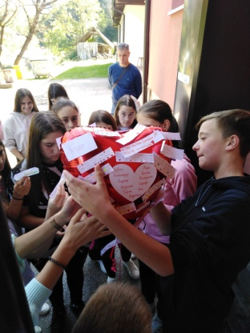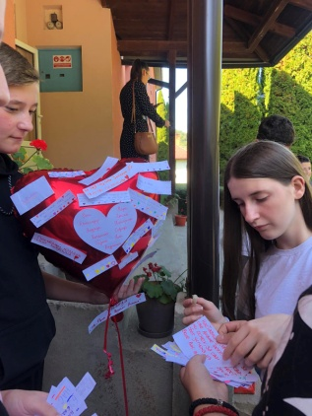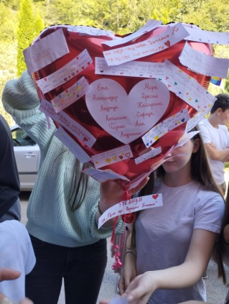
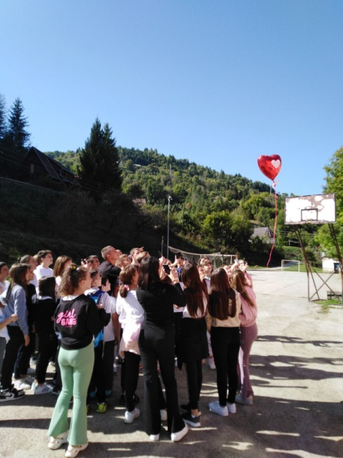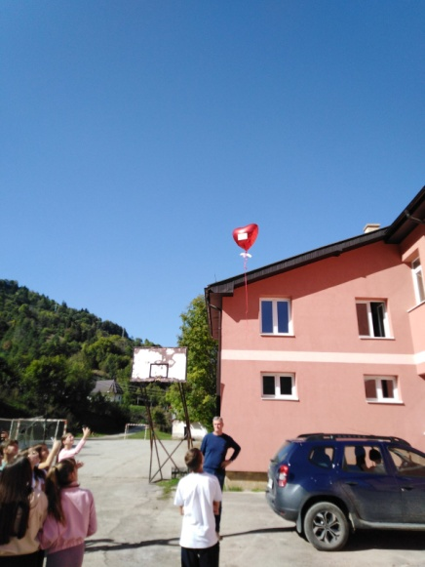
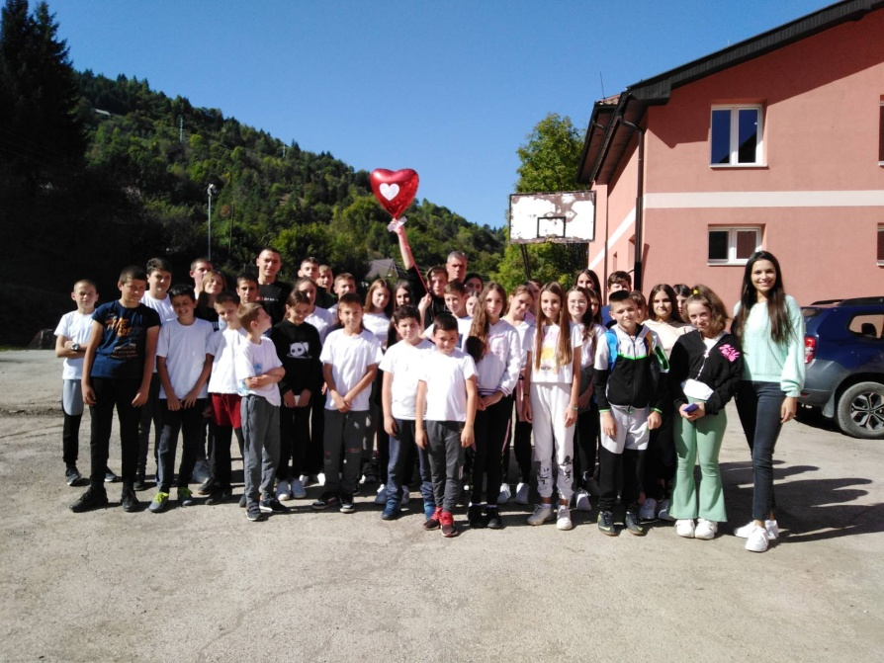
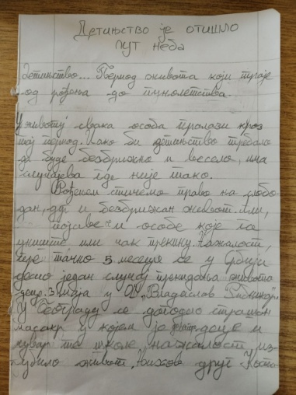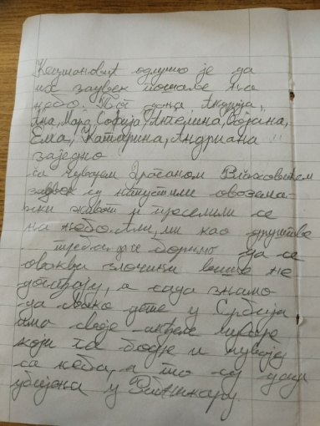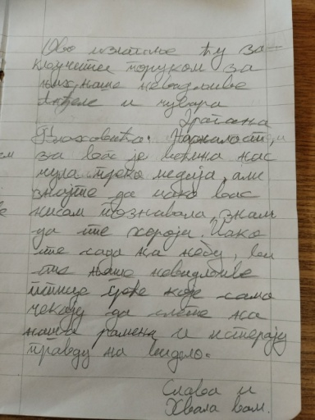
Литерарни сасатав који је носио назив „Детињство је отишло пут неба“ ученица осмог разеда Милица Неранџић написала је и прочитала свим ученицима предметне наставе
Среда, 4. 10. 2023. године – реализован је излет за ученике матичне школе на оближњи терен ФК „Девићи“. Ученици су имали дан испуњен спортским активностима и надметањима. За ученике млађих разреда наставник физичког и здравственог васпитања Никола Лепосавић и учитељи Марјана Муњић и Горан Ковачевић припремили су полигон на коме су се две групе ученика такмичиле. Затим су ученици млађих разреда играли између две ватре. Ученици старијих разреда имали су такмичење у фудбалу. Уједно им је организован крос.
У категорији девојчица пети и шести разред ученица Нела Муњић освојила је 1. место, Анђела Поповић 2. место и Ангелина Боровић 3. место. У категорији дечака петог и шестог разреда 1. место освојио је Павле Милутиновић, 2. место Марко Вуловић и 3. место Давид Гвозденовић.
У категорији девојчица седмог и осмог разреда 1. место освојила је Дијана Обрадовић, 2. место Елена Томашевић и 3. место Милица Неранџић. У категорији дечака седмог и осмог разреда 1. место освојио је Иван Пантовић, 2. место Иван Гвозденовић и 3. место Александар Поповић.
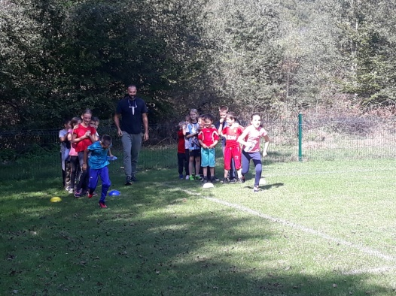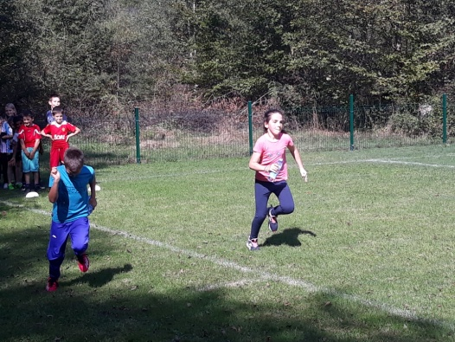
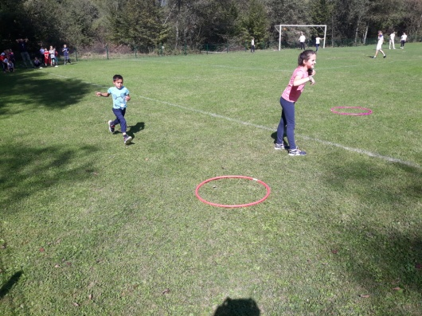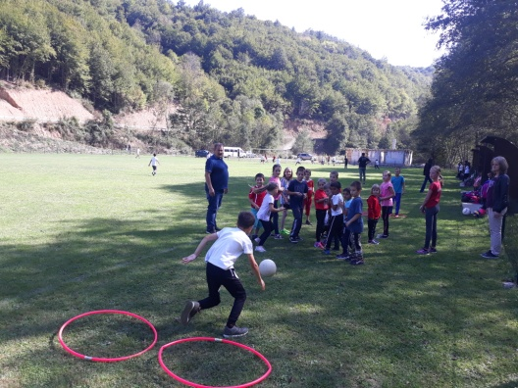
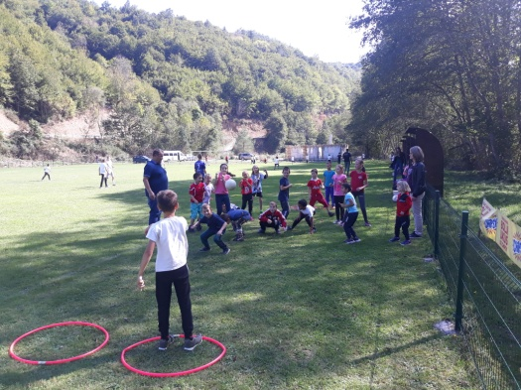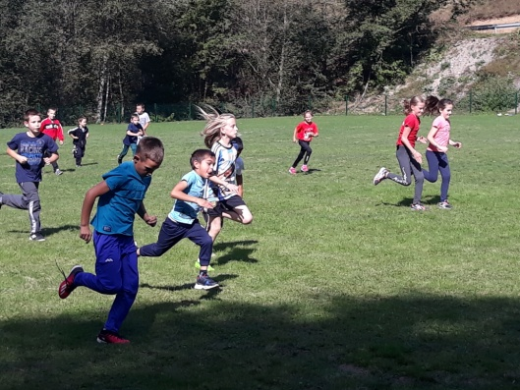
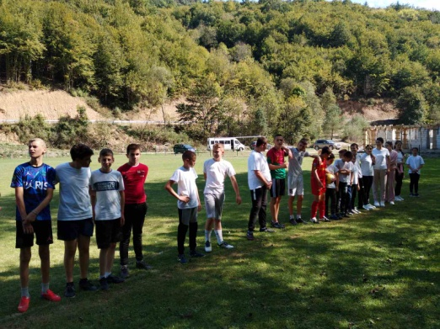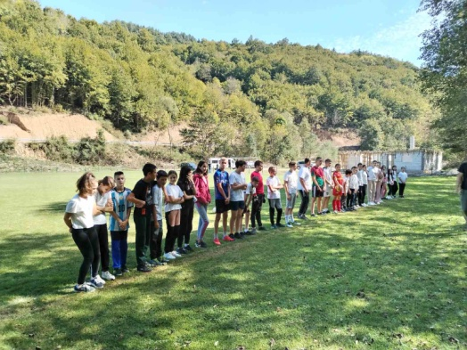
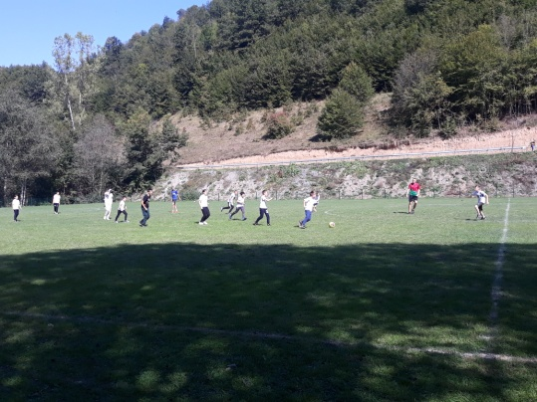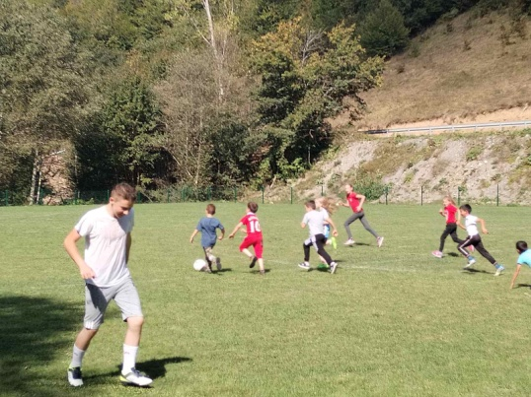
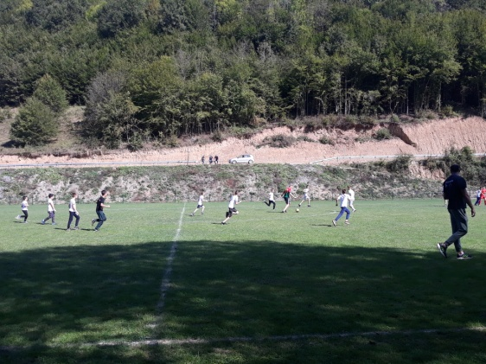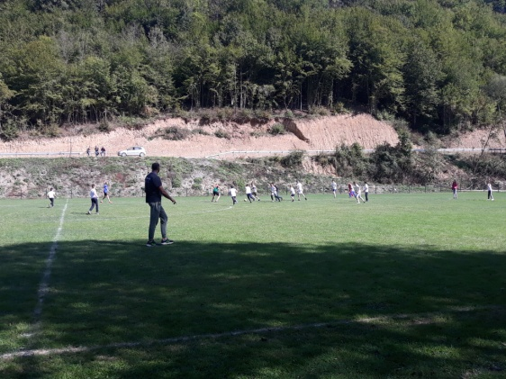
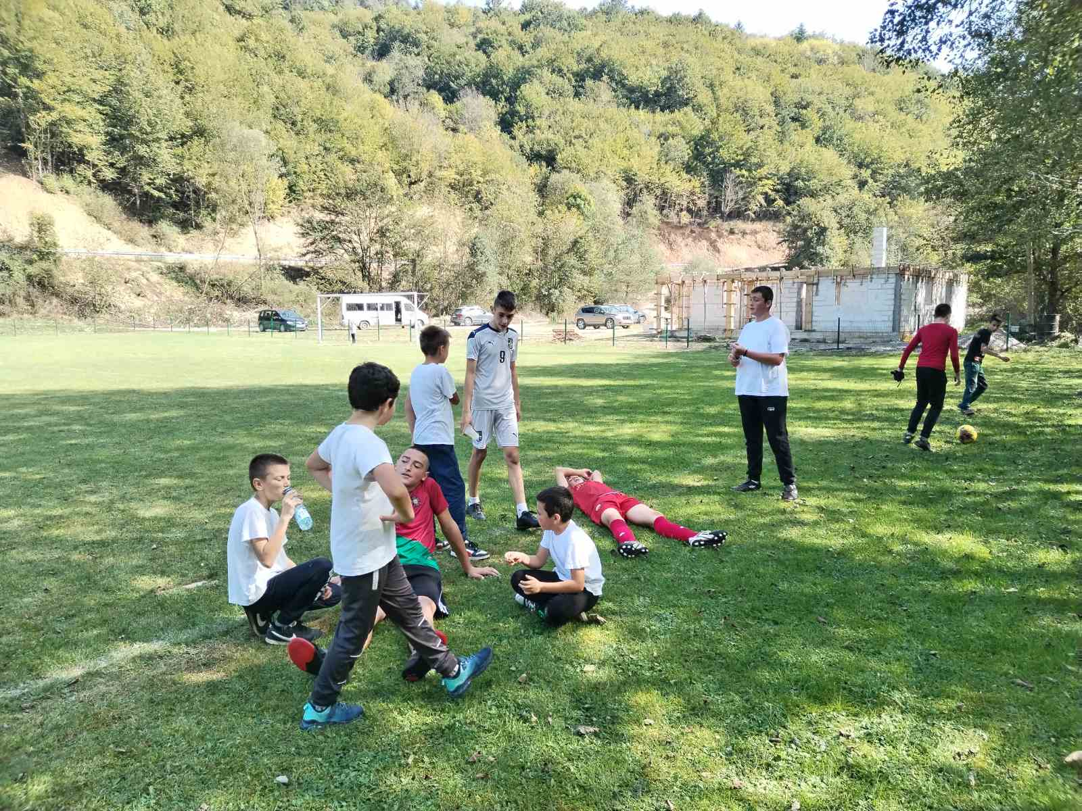
Данас је у организацији школског синдиката организован ручак поводом одласка у пензију помоћног радника из ИО Остатија Бранислава Радоњића Биће.
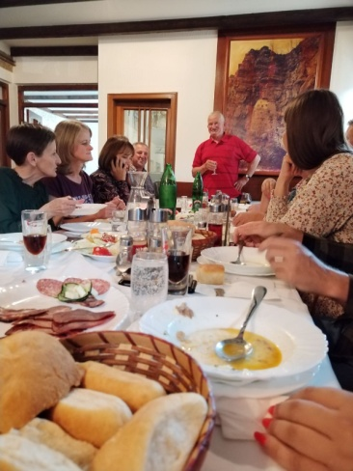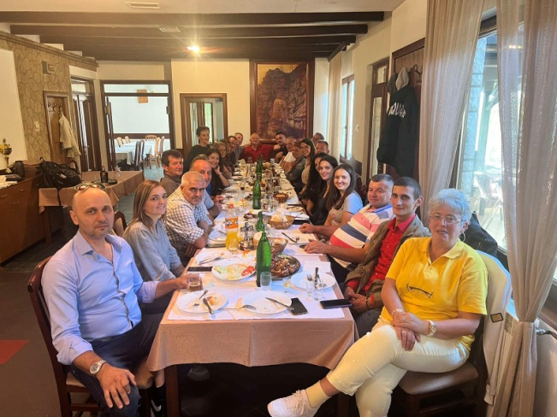
Данас је организован свечани пријем ученика код председника Општине Ивањица Момчила Митровића. Нашу школу представљали су ученици чланови Ученичког парламента Александар Милутиновић и Анђела Стојковић.
Четвртак, 5. 10. 2023. године – одељењске старешине петог и шестог разреда Надица Миленовић и Милица Дабовић су, поводом обележавања Дечје недеље, организовале активност која је носила назив „Игре без граница“.
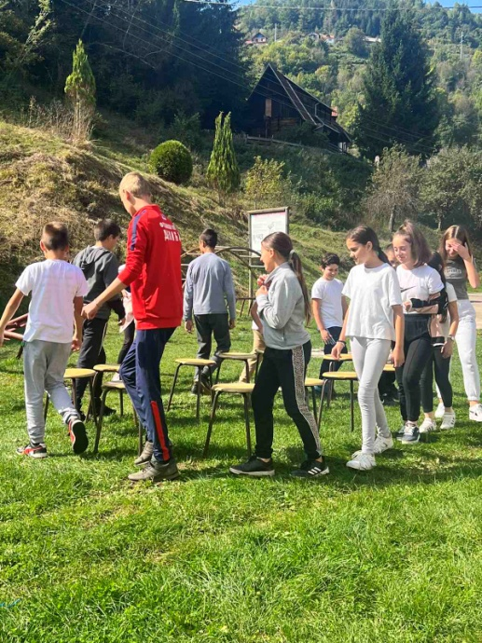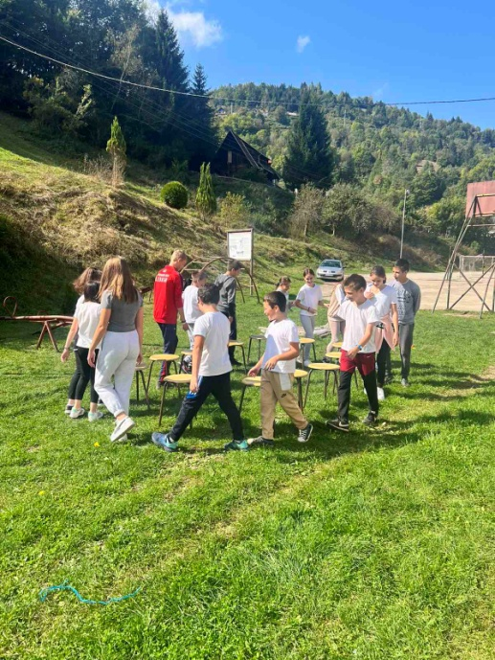
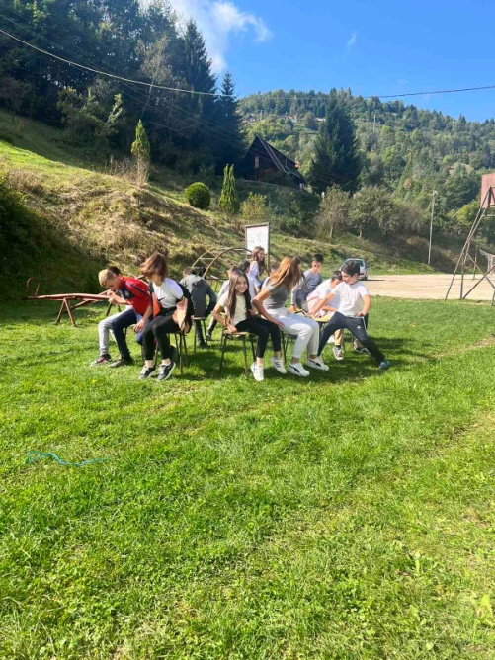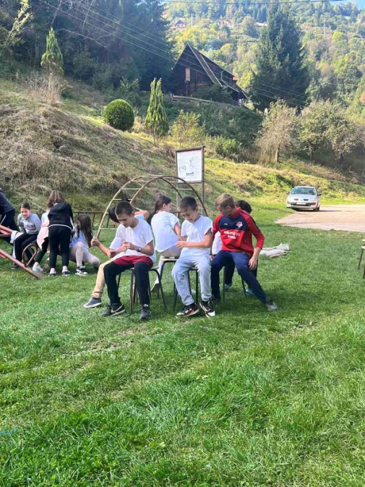
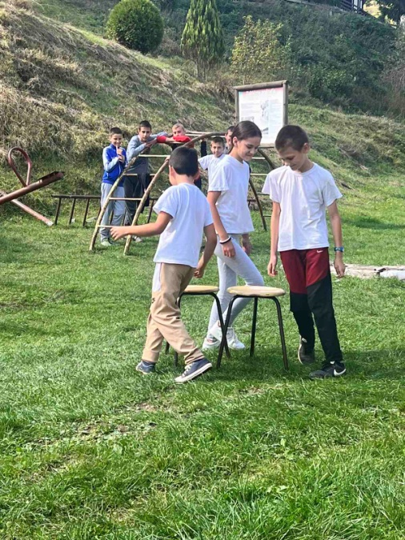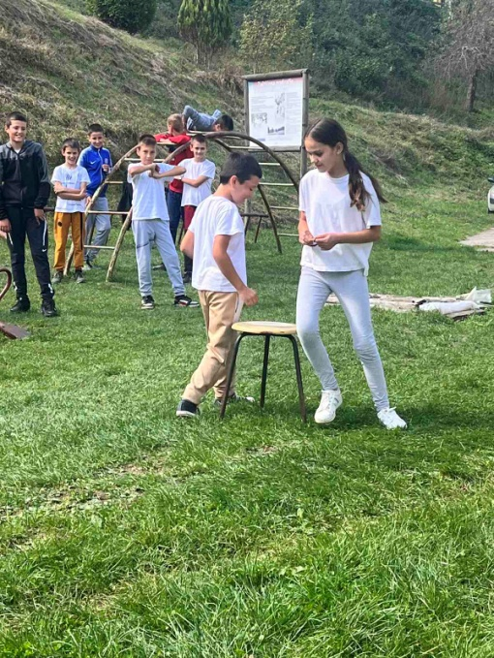
Данас је учитељица другог и четвртог разреда матичне школе Марјана Муњић реализовала радионицу под називом „Наше срце“ са ученицима.
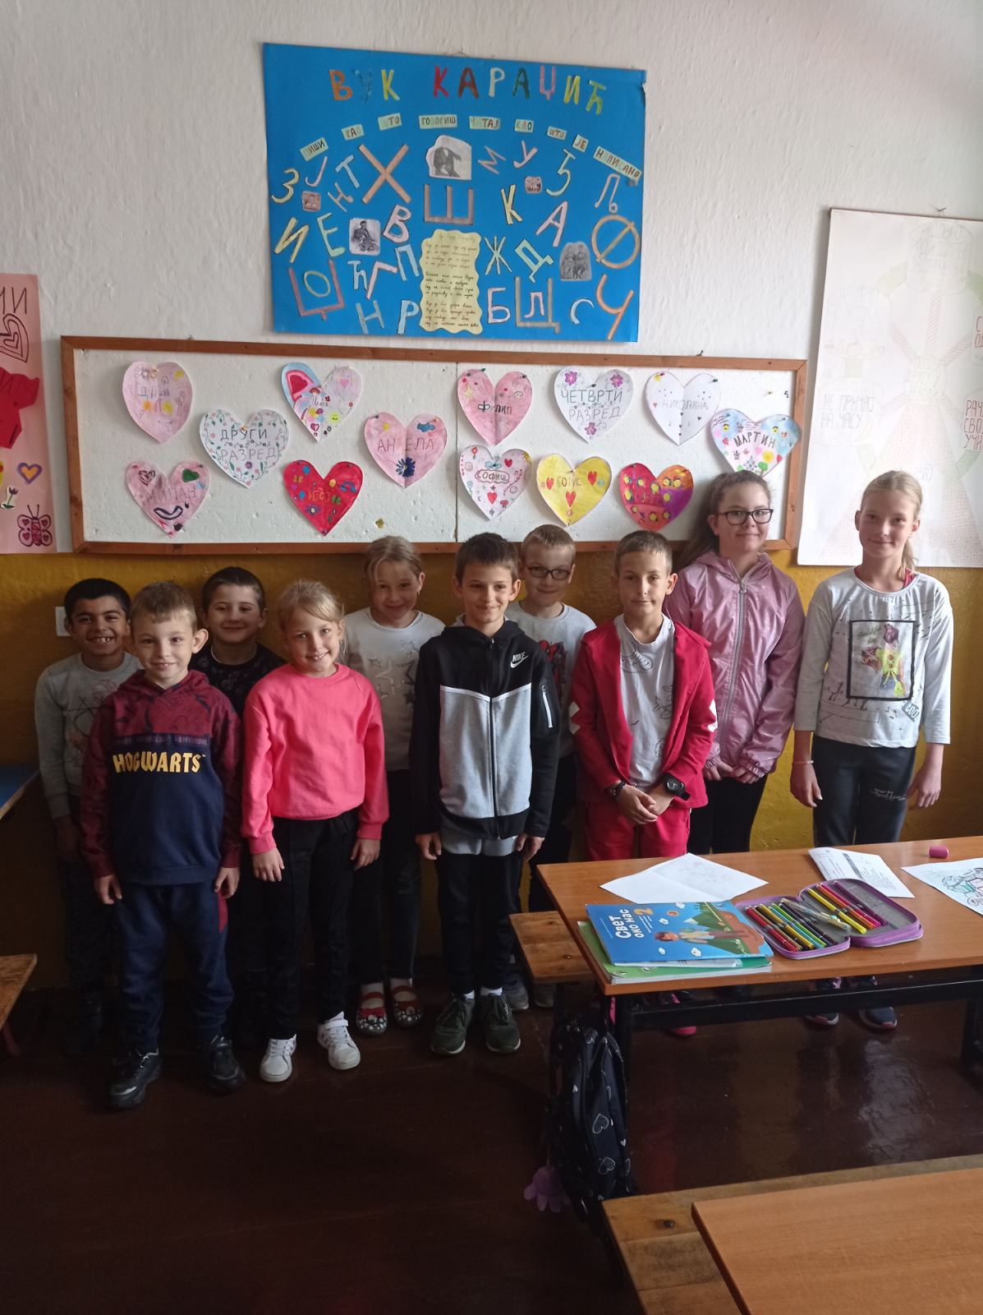
Обележавање Дечје недеље у ИО Остатија
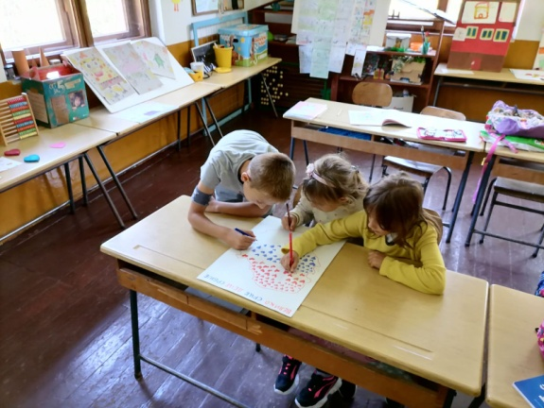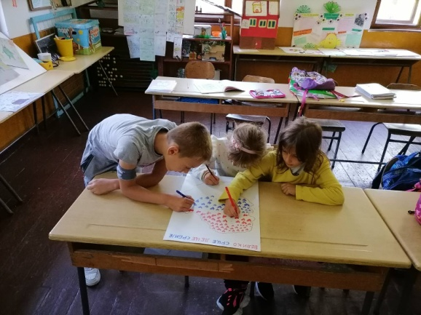
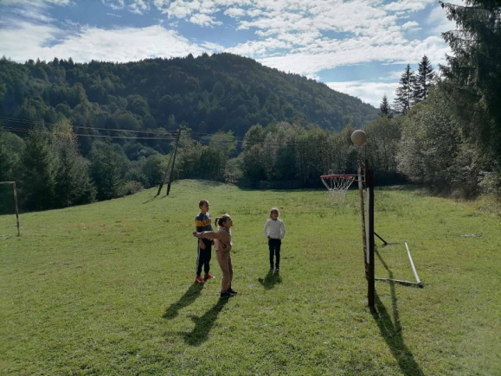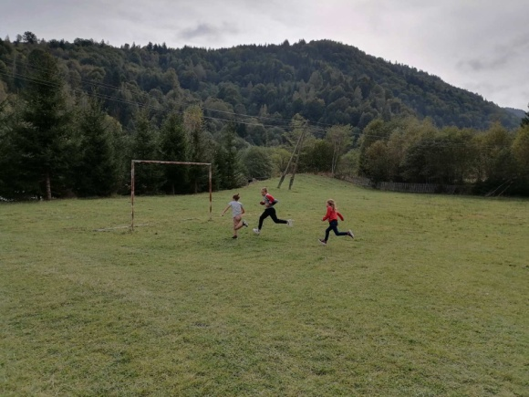
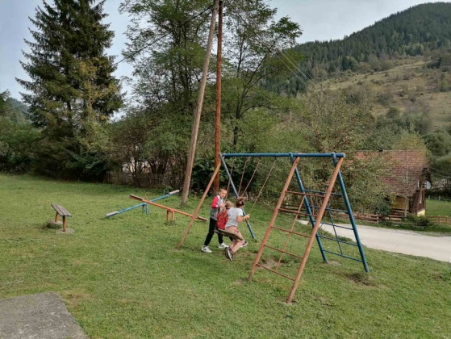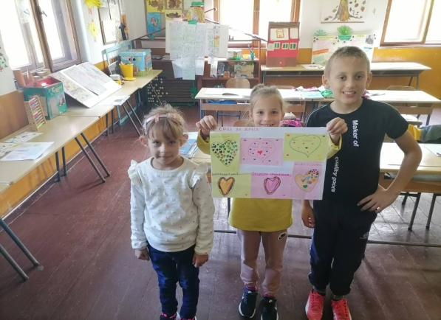
Обележавање Дечје недеље у ИО Брусник
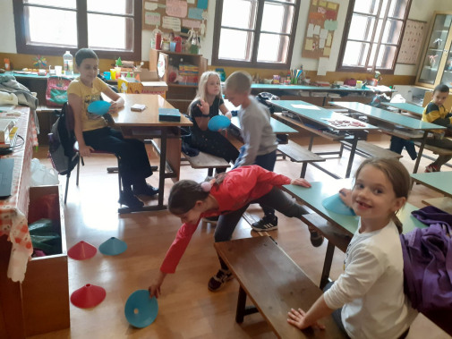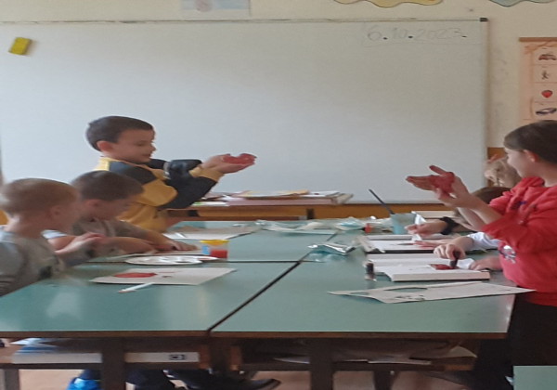
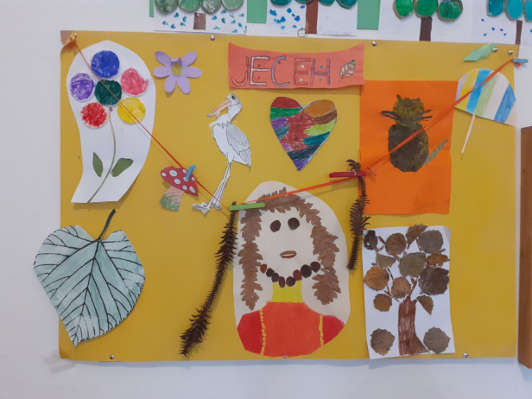

Обележавање Дечје недеље у ИО Средња Река
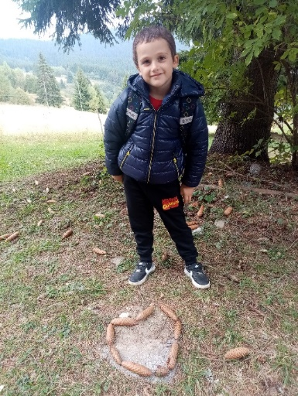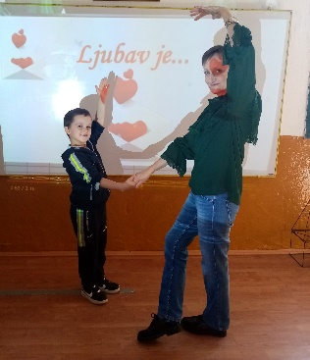
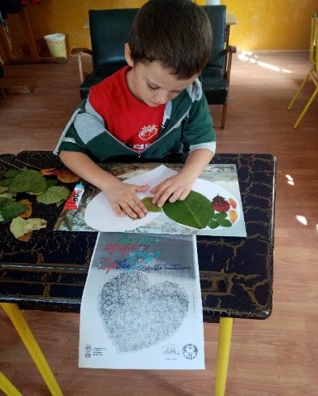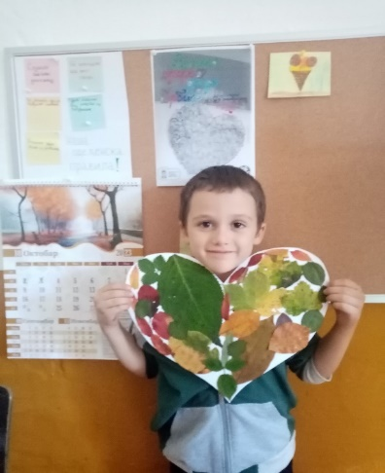
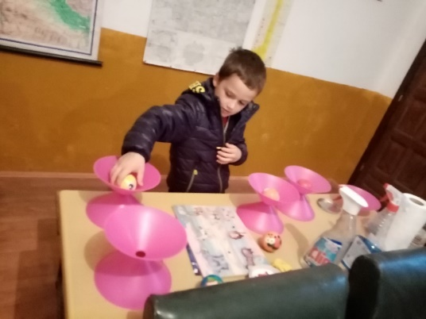
Обележавање Дечје недеље у ИО Старо Село
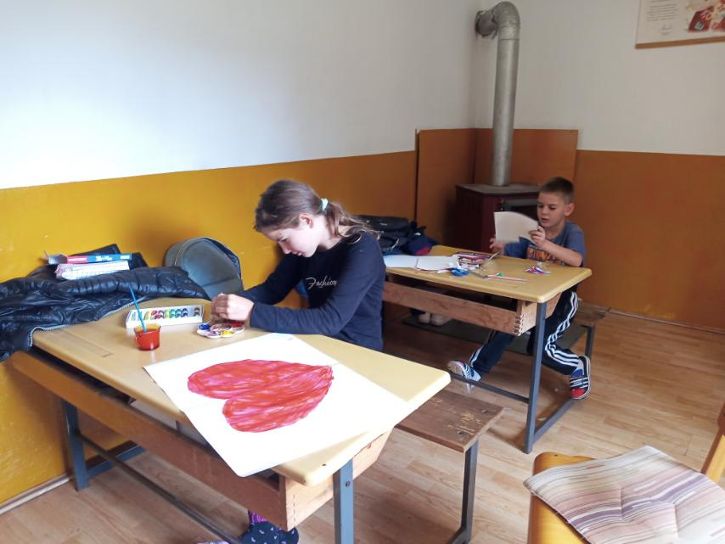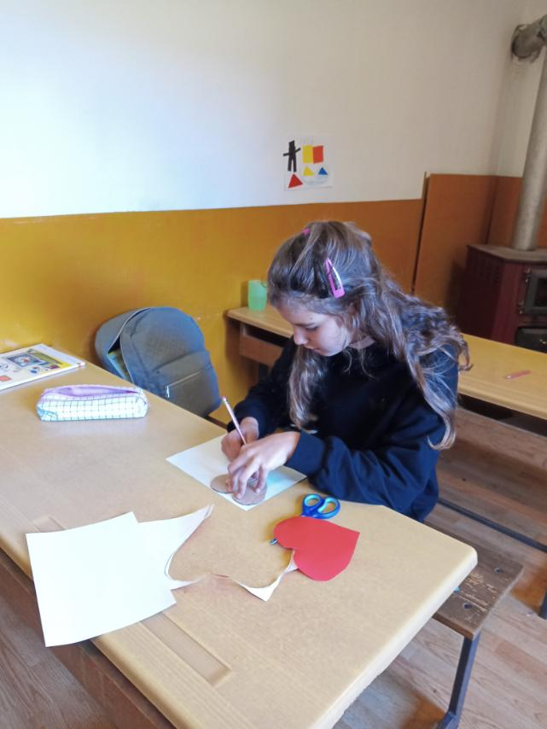
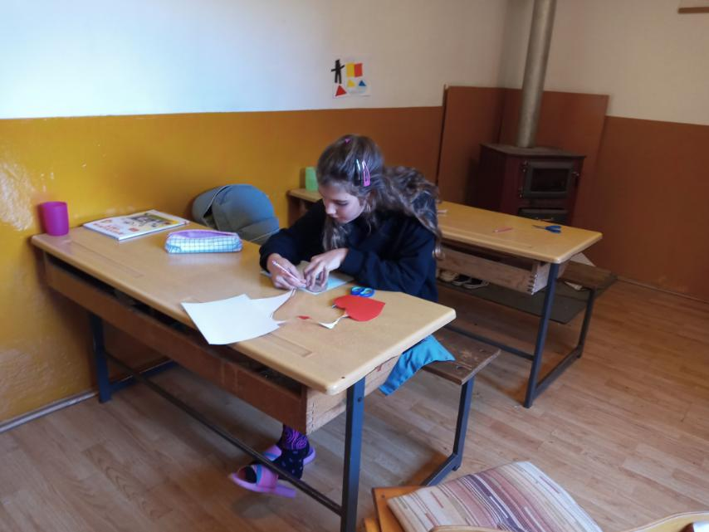
Обележавање Дечје недеље у ИО Придворица
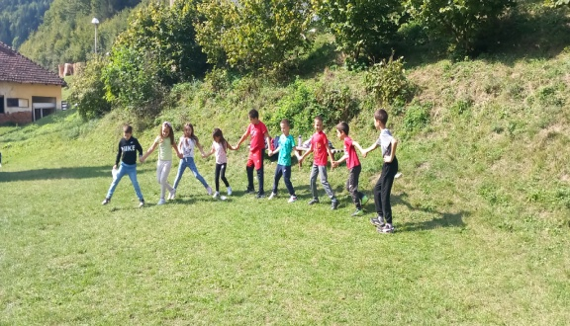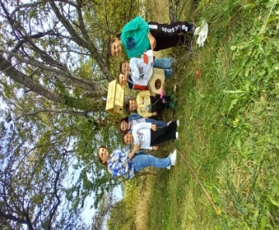
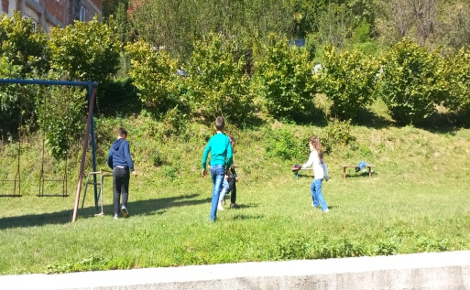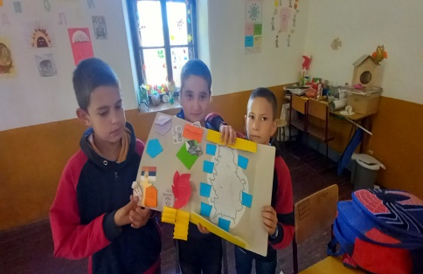
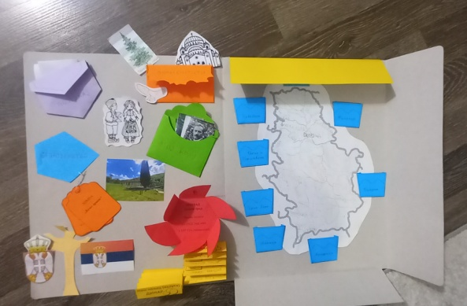
Понедељак, 9. 10. 2023. године – обављен редован стоматолошки преглед ученика наше школе. Преглед извршила стоматолошкиња Дома здравља Ивањица Весна Глишовић.
Среда, 18. 10. 2023. године – представник ПС Ивањица Милан Перуничић одржао је предавање ученицима првог и другог разреда на тему „Безбедност деце у саобраћају“.
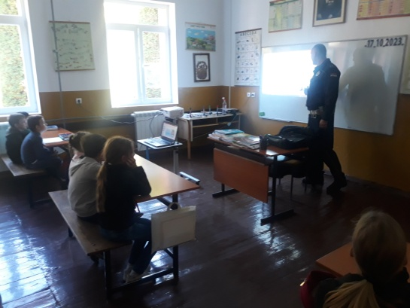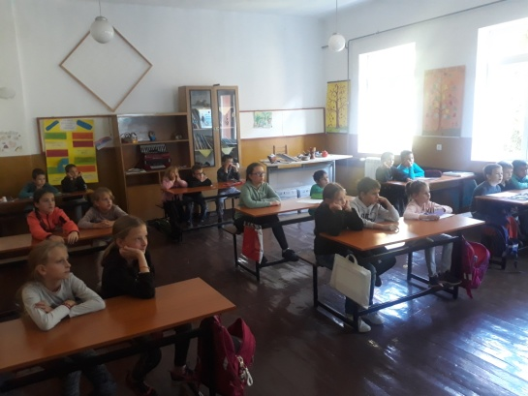
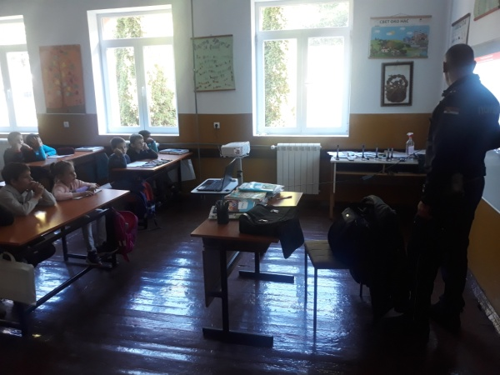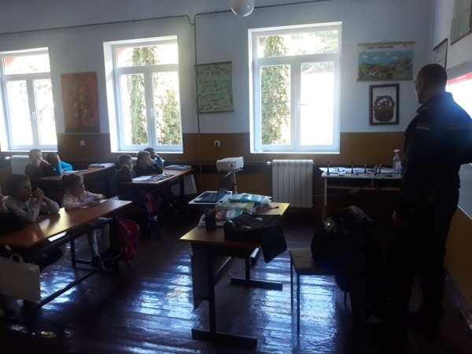
Истога дана у Дому културе Ивањица одржана је представа „Пажљивко“ за ученике првог разреда наше општине.
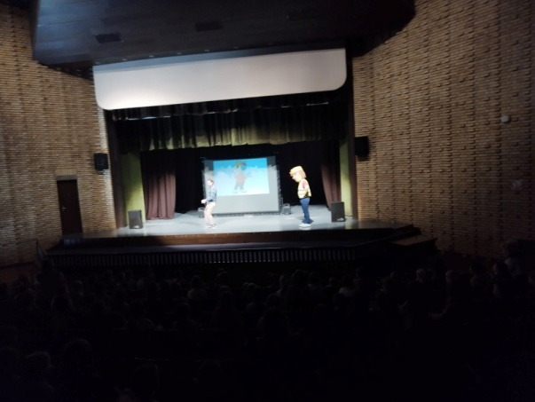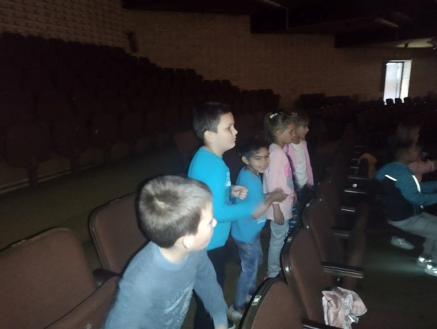
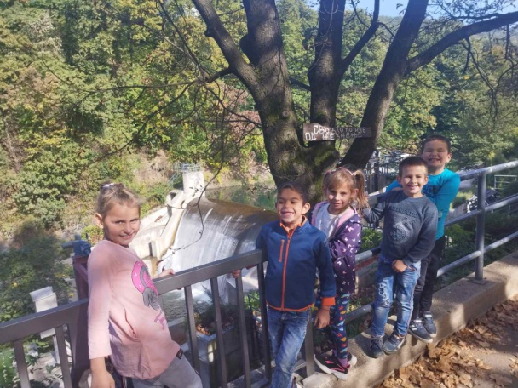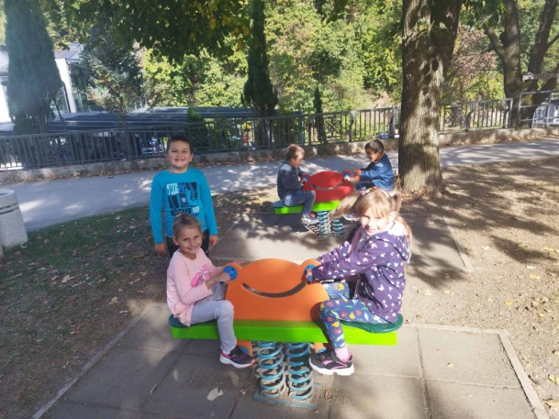
Петак, 20. 10. 2023. године – у фискултурној сали Гимназије Ивањица одржано је општинско такмичење у стоном тенису. Нашу школу представљали су: ученици седмог разреда Анђела Брковић и Бојан Боровић и ученици осмог разреда Анђела Стојковић и Иван Пантовић. Ученици нису остварили запаженије резултате. Ученике је за такмичее припремао наставник физичког и здравственог васпитања Никола Лепосавић.
Четвртак, 26. 10. 2023. године – данас је одржано предавање представника Ватрогасне станице Ивањица Немање Ремовића за ученике првог и другог разреда. Ученици су имали прилике да се упознају са реаговањем у ситуацијама пожара, земљотреса и поплава.
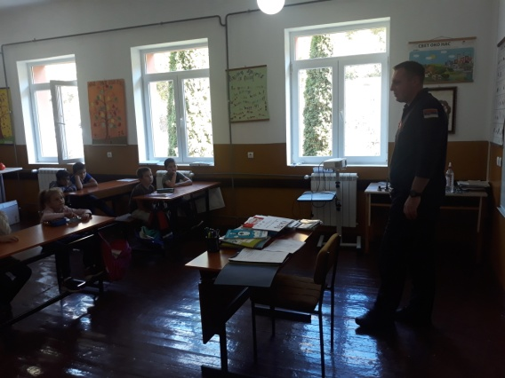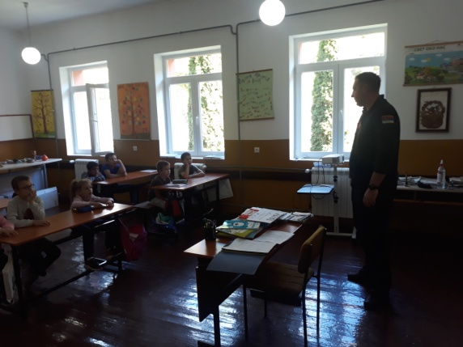
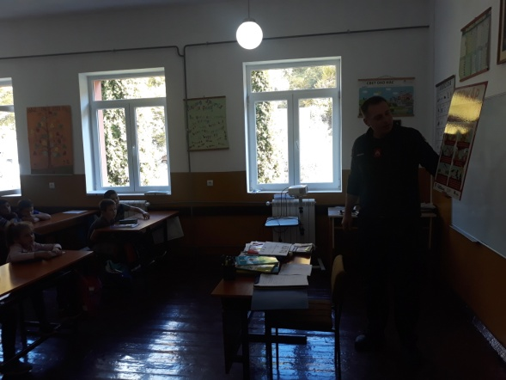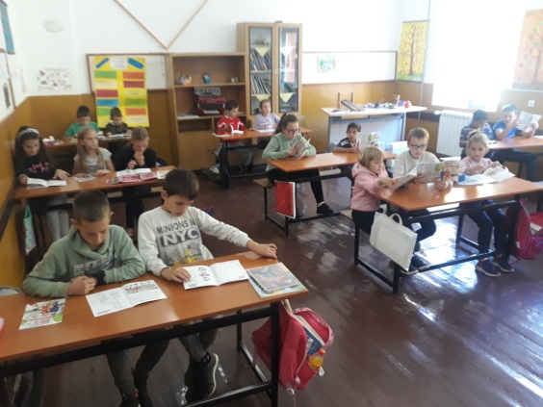
НОВЕМБАР
Понедељак, 6. 11. 2023. године - одржане седнице Одељењских већ и седница Наставничког већа на крају првог класификационог периода. Анализиран је успех и владање ученика, реализација образовно-васпитног рада, праћење адаптације ученика првог и петог разреда, као и дестинације за реализацију излета и екскурзија. Седницима Одељењских већа присуствовали су чланови Ученичког парламента Стефан Радовановић (ОВ млађих разреда) и Анђела Стојковић (ОВ старијих разреда).
Уторак, 7. 11. 2023. године - одржани су родитељски састанци.
Јесењи распуст за ученике почиње у среду, 8. 11. а завршава се у петак, 10. 11. 2023. године.
Четвртак, 16. 11. 2023. године - данас је у нашој школи обележен Међународни дан толеранције. Одељењске старешине петог и шестог разреда Надица Миленковић и Милица Дабовић организовале су заједничку радионицу за ученике која је носила назив „Прихватање“. Наставница музичке културе Милена Велисављевић и педагог школе Дубравка Ивковић организовале су и реализовале радионицу у осмом разреду која је носила назив „Стереотипи и предрасуде“. Учитељица У ИО Средња Река Марија Перуничић је, са својим учеником, разговарала на тему толеранције уз осврт на презентацију „Толеранција на млеко“ а након тога су погледали цртани филм „Ружно паче“. На крају су направили пано са речима које асоцирају на толеранцију.

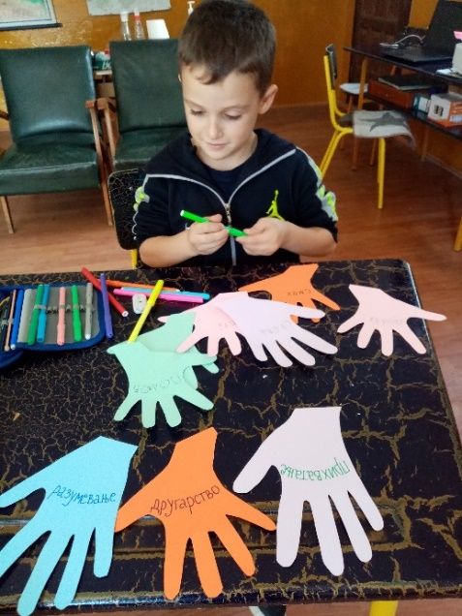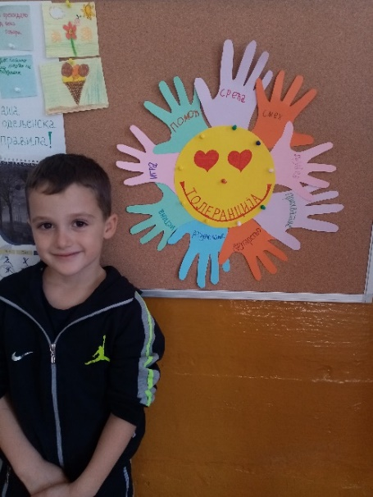
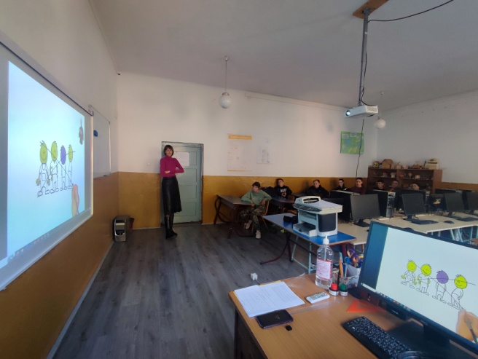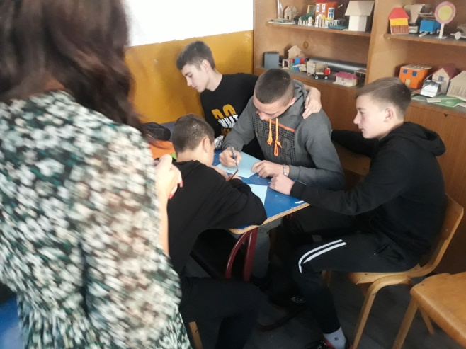
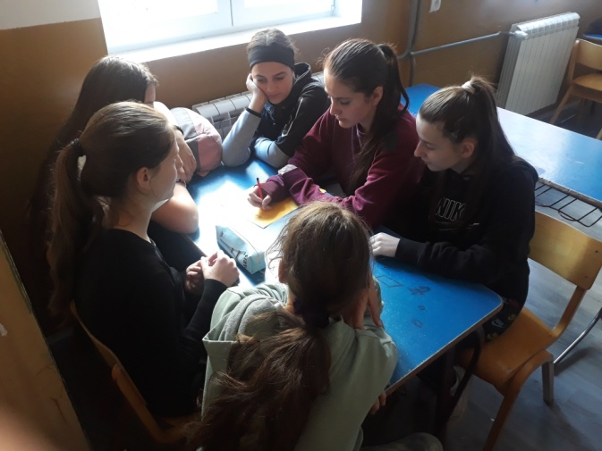
Понедељак, 20. 11. 2023. године – учитељица Марија Перуничић је са својим учеником Алексом Боровићем обележила Светски дан детета. На балонима су писали права и обавезе ученика а онда их пустили да одлете пут оних који нису упознати са њима.
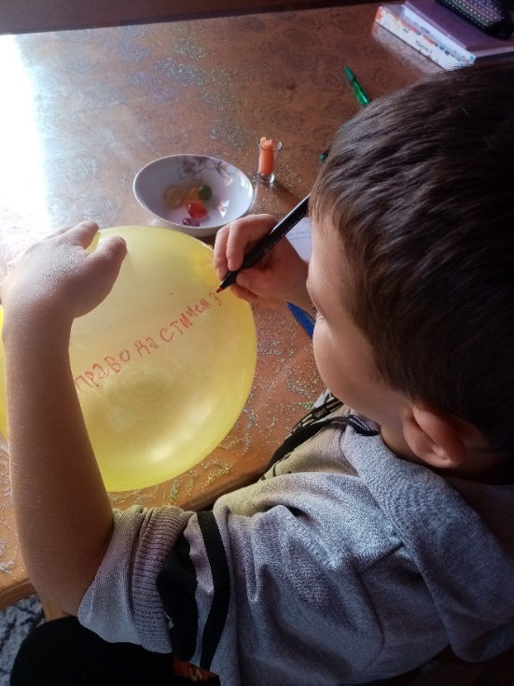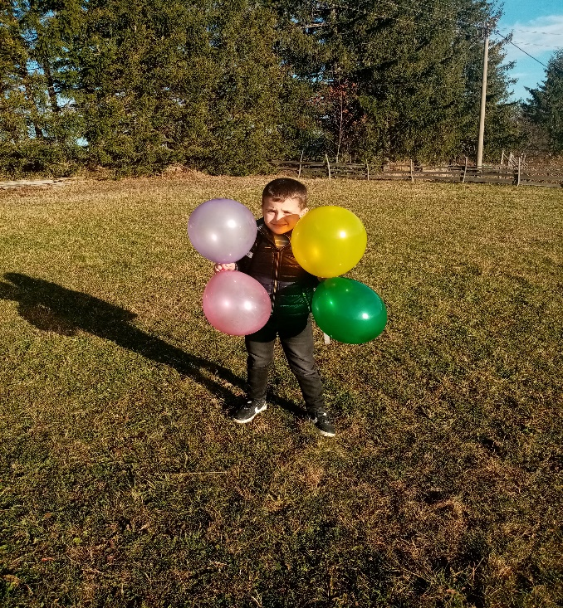
ДЕЦЕМБАР

Понедељак, 4. 12. 2023. године – данас је обављен систематски преглед ученика трећег, петог и седмог разреда. Уједно је извршена редовна имунизација ученика осмог разреда. Систематки преглед и имунизацију ученика извршио је лекар епидемиолог Милорад Драмићанин.
Петак, 8. 12. 2023. године – реализовано је школско такмичење из математике. Од ученика трећег разреда учествовали су следећи ученици: Страхиња Стојковић, Викторија Радовановић и Магдалена Радивојевић. Од ученика четвртог разреда учествовали су: Мартин Ковачевић, Николина Радовановић и Дарија Ивановић. Од ученика петог разреда учествовали су: Стефан Алексић и Теодора Брковић. Ученике су за такмичење припремали учитељи: Марјана Муњић, Милена Ивановић и Горан ковачевић и наставница математике Милица Дабовић. Ученици нису остварили запаженији резултат.
Четвртак, 14. 12. 2023. године – представник ПС Ивањица Бобан Радишић одржао је предавање за ученике петог и седмог разеда у оквиру пројекта „Заједно и безбедно кроз детињство“. Циљ овог пројекта је превенција вршњачког насиља у стварном и вирутелном окружењу. Ученици су у два наврата радили Каху квиз знања где су показали завидно знање на тему превенције насиља.
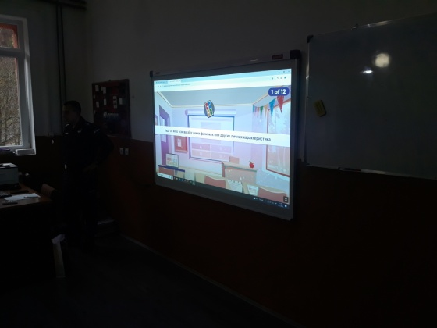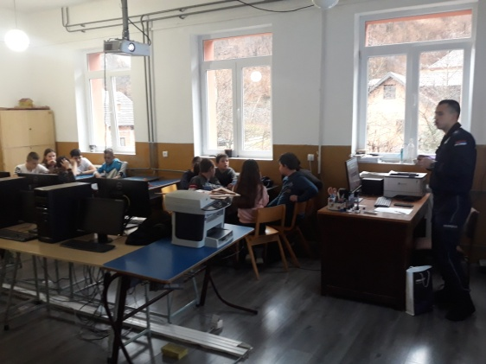
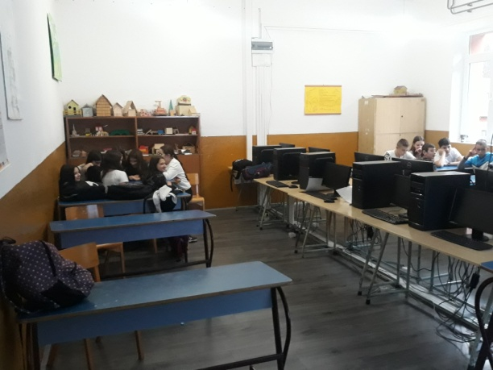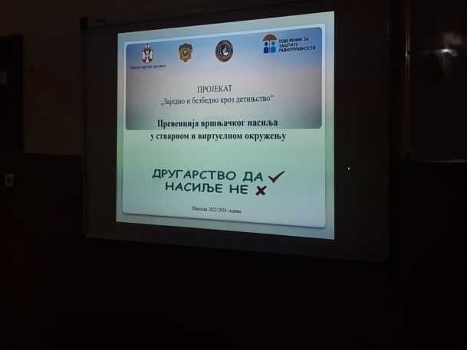
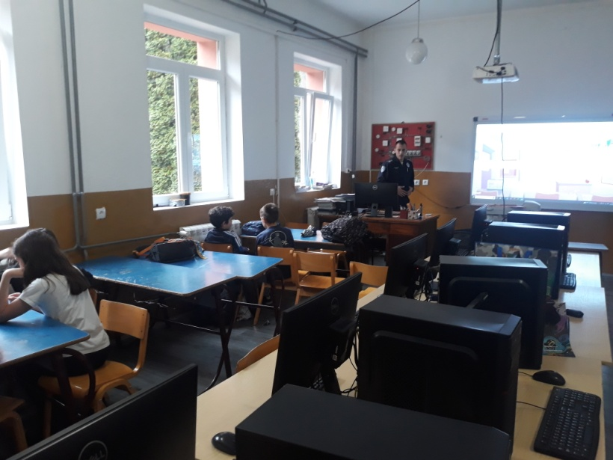

Четвртак, 28. 12. 2023. године – одржане седнице Одељењских и Наставничког већа. Анализиран је успех и вадање ученика, реализација образовно-васпитног рада у току првог полугодишта, поднети су извештаји о раду Тима за заштиту од дискриминације, насиља, злоствљања и занемаривања и Тима за самовредновање.
Петак, 29. 12. 2023. године – одржани су родитељски састанци млађих и старијих разреда наше школе.
У школе је стигла препорука Министарства просвете да се, у школама, не организују прославе поводом новогодишњих празника због трагедија које су се догодиле 3. и 4. маја и изражавања пијетета свим невиним жртвама.
Новогодишње уређење наше школе:
Наставница ликовне културе Јасмина Танкосић је, са ученицима петог разреда, окитила јелку и декорисала хол школе. Одељењски старешина шестог разреда Милица Дабовић је са својим ученицима окитила јелку у кабинету математике. Наставница музичке културе Милена Велисављевић осликала је, у новогодишњем руху, прозоре у кабинету математике, улазним вратима школе и кабинету енглеског језика.
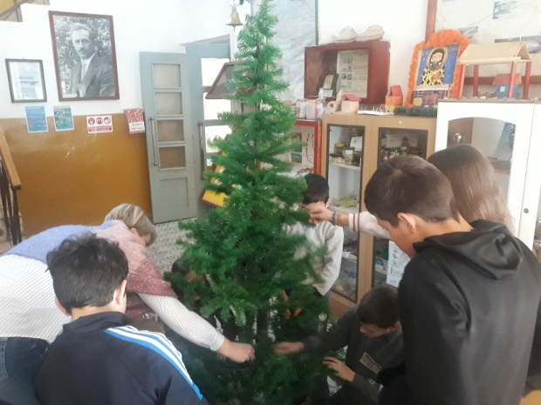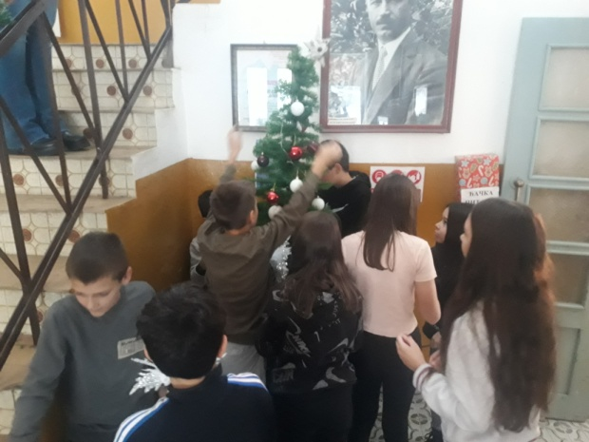
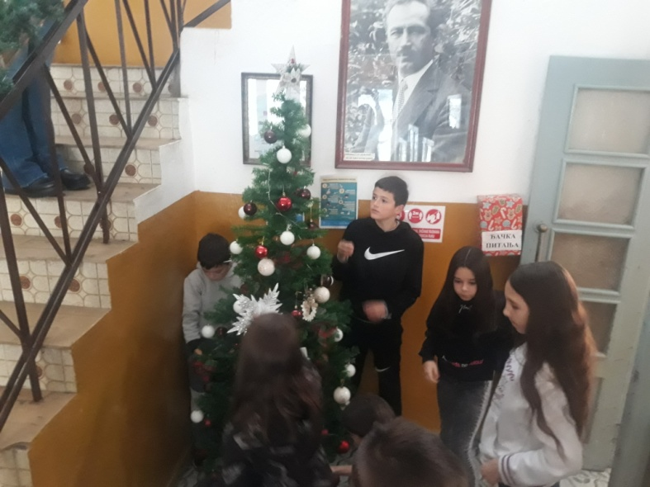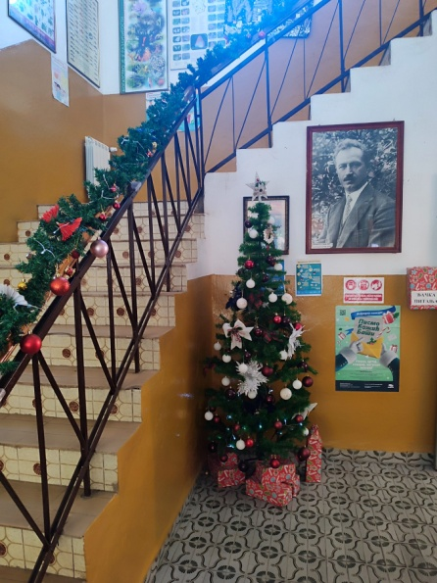
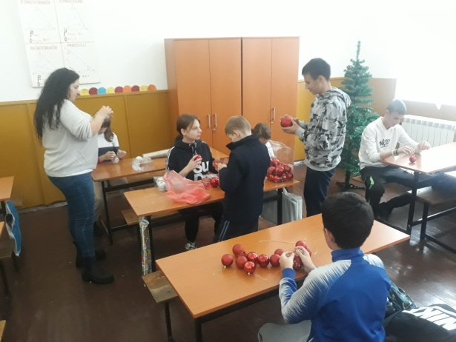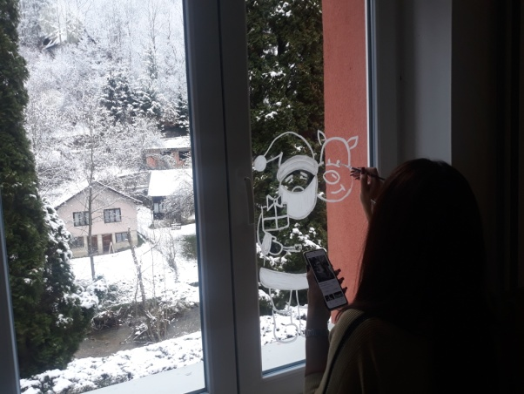
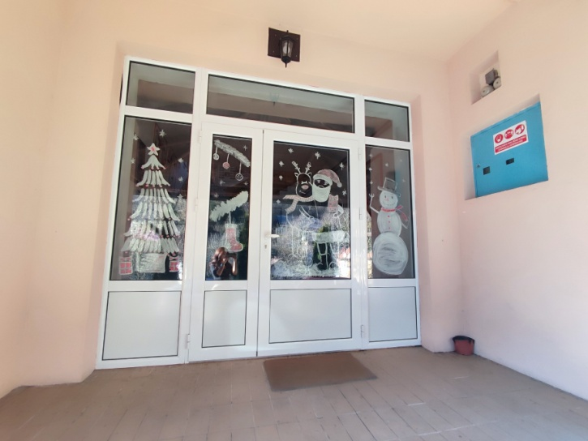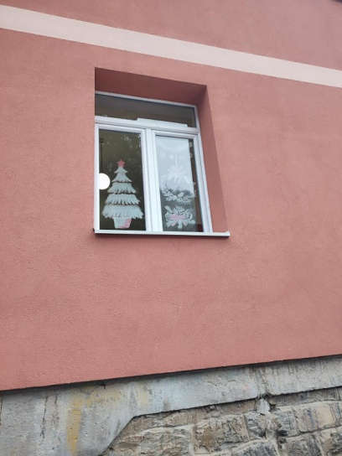
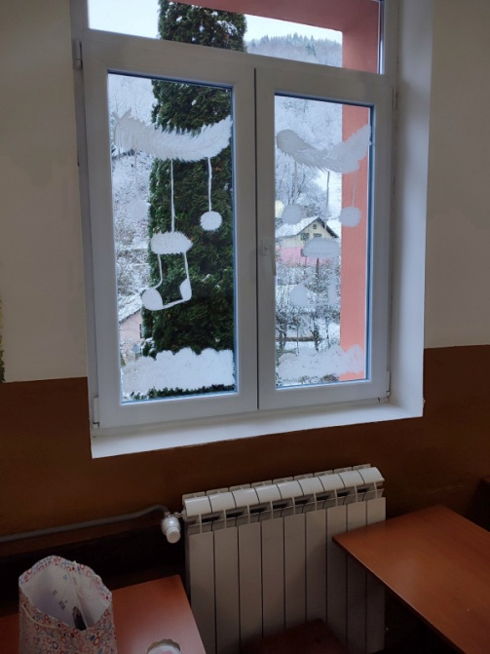

ЈАНУАР
Субота, 27. 1. 2024. године- данас је у нашој школи обележена школска слава Савиндан. Присутним гостима се најпре обратио директор школе, након чега је уследило сечење славског колача. Затим је уследио пригодан културно-уметнички програм у изведби ученика матичне школе. На крају приредбе наступила је изворна певачка група „Клековачки жубори“. У свим издвојеним одељењима наше школе обележена је школска слава.

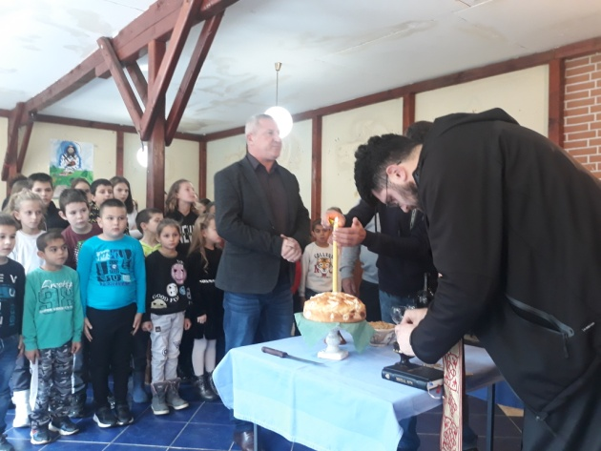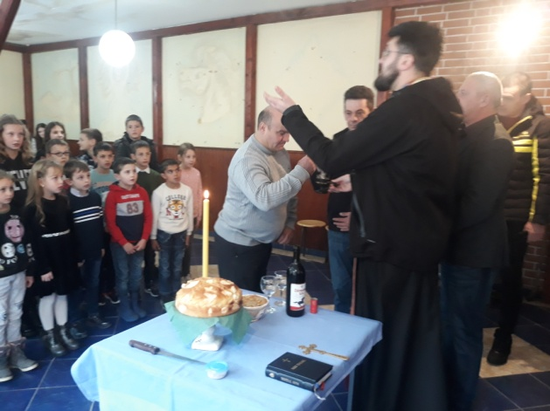
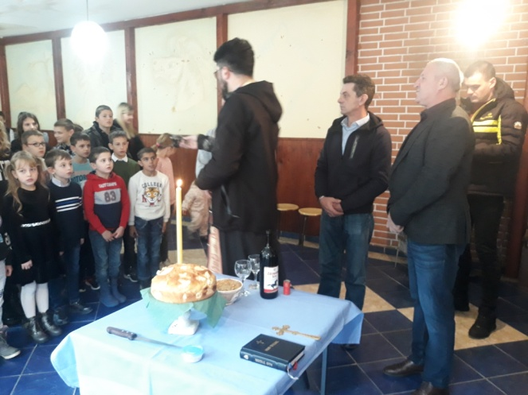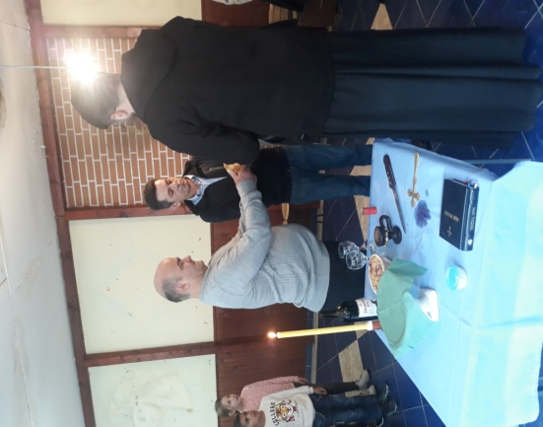
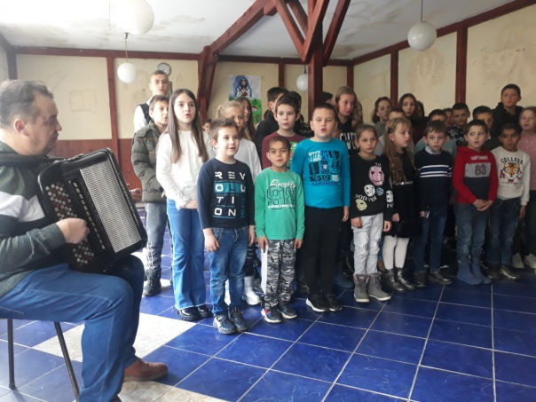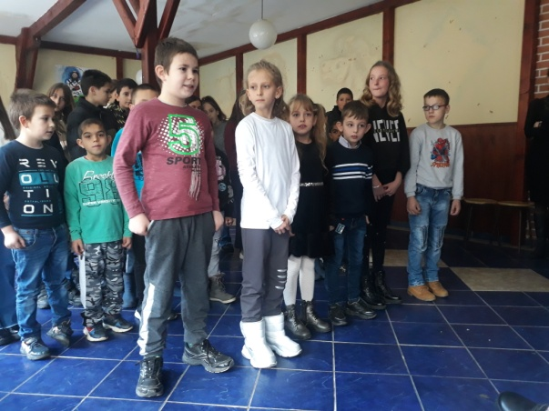
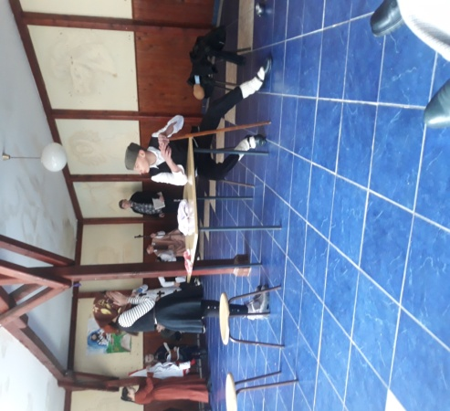
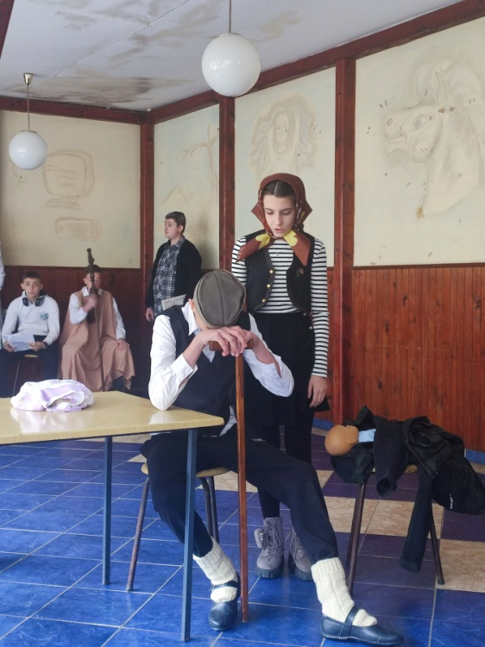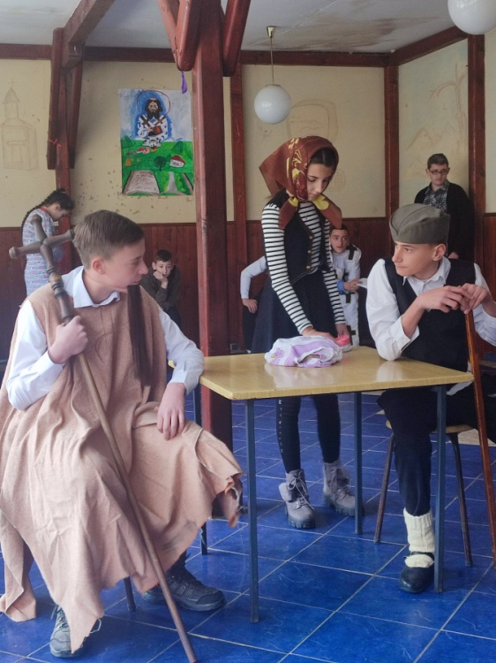
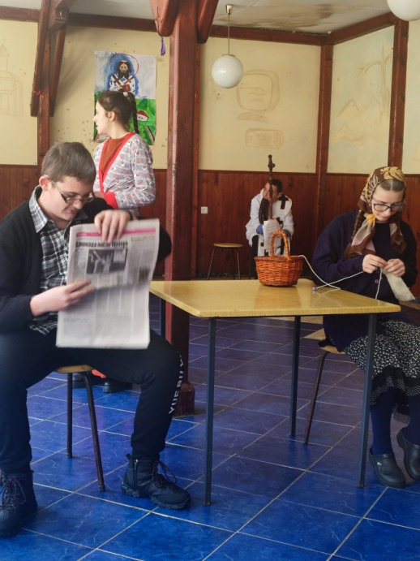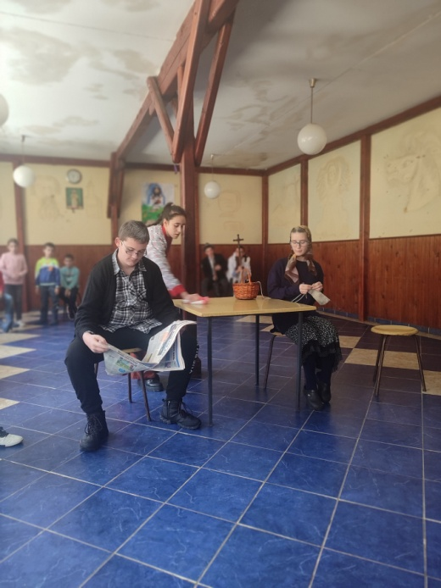
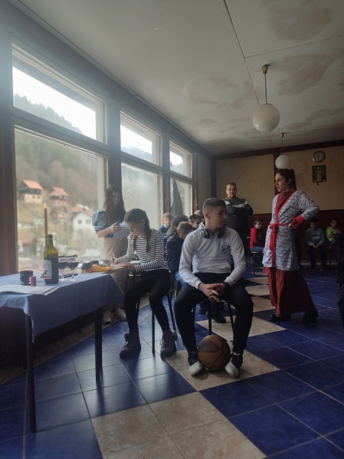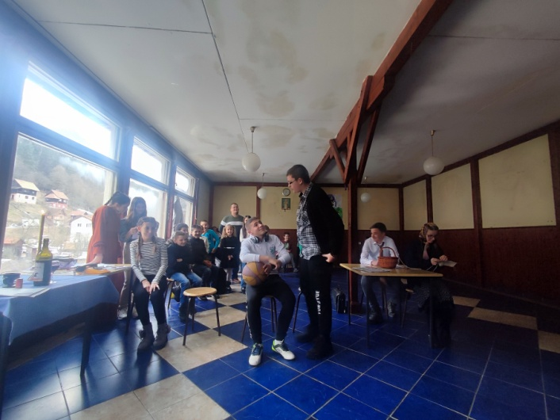
Понедељак, 29. 1. 2024. године – одржано школско такмичење из Књижевне олимпијаде. Учествовали су ученица седмог разерда Анђела Брковић и ученик осмог разреда Борис Коларевић. Обоје ученика остварили су пласман на виши ниво такмичења.
ФЕБРУАР
Субота, 3. 2. 2024. године – одржано је општинско такмичење из Књижевне олимпијаде у ОШ „Сретен Лазаревић“ у Приликама. Ученик осмог разреда наше школе Борис Коларевић освојио је прво место са највећим бројем остварених бодова у општини. Ученица седмог разреда Анђела Брковић освојила је треће место.
Понедељак, 5. 2. 2024. године – представник ПС Ивањица Бобан Радишић одржао је предавање за ученике шестог и осмог разрада у оквиру пројекта „Заједно и безбедно кроз детињство“. Ученици су имали прилику да се, у два наврата, надмећу у Каху квизу знања о превенцији насиља и дискриминације. Између два надметања слушали су предавање на тему превенције вршњачког и других врста и облика насиља.
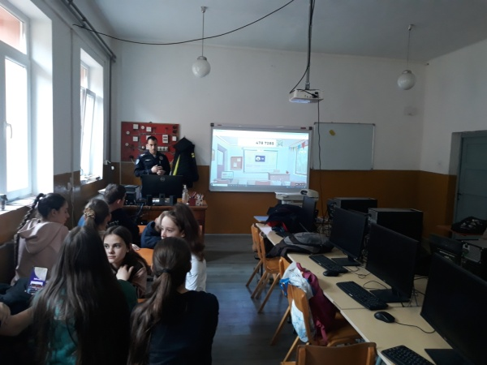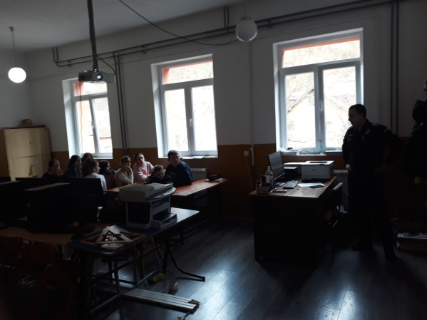
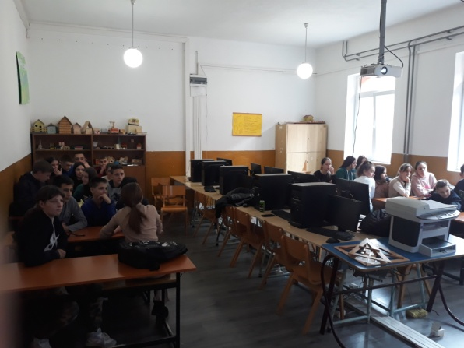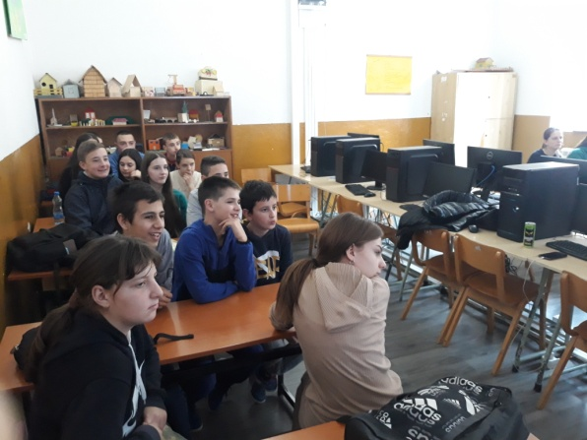

Истога дана припадник ПС Ивањица одржао је предавање ученицима осмог разреда у оквиру промоције средње школе унутрашњих послова „Јаков Ненадовић“ у Сремској Каменици. Ученици су имали прилику да се упознају са пропозицијама уписа и начином рада у школи.
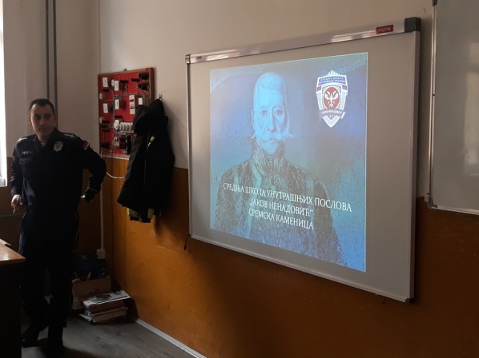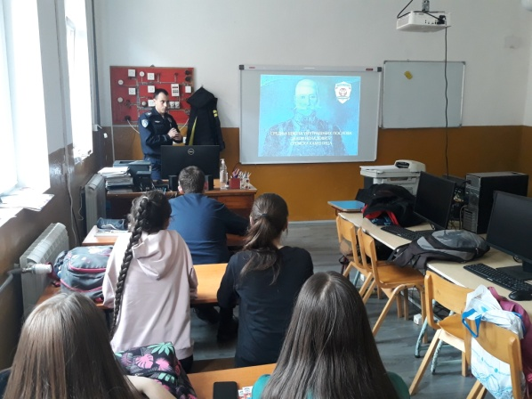
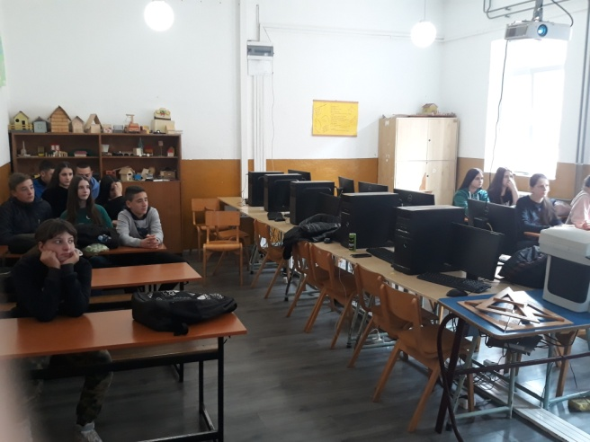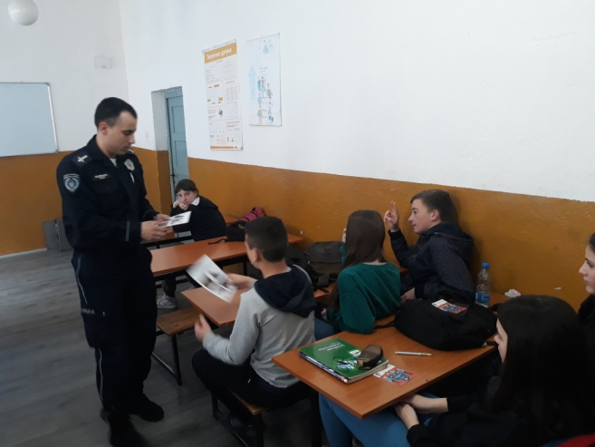
Субота, 10. 2. 2024. године – данас је одржано општинско такмичење из математике у ОШ „Милинко Кушић“. Нашу школу представљала је ученица петог разреда Теодора Брковић која није остварила пласман на виши ниво такмичења.
Четвртак, 15. и петак, 16. 2. су нерадни дани због прославе Дана државности и доношења Сретењског устава.
Понедељак, 19. 2. 2024. године – данас је одржано школско такмичење из ликовне културе „Мали Пјер“. Учествовале су ученица петог разреда Анђела Поповић и ученица шестог разреда Ивана Радовановић. Обе ученице оствариле су пролаз на општинско такмичење.
Данас је представница Црвеног крста Ивањица Јана Милић реализовала је предавање ученицима осмог разреда на тему „Трафикинг- трговина људима“.

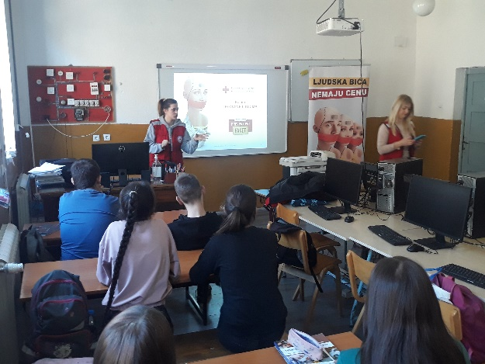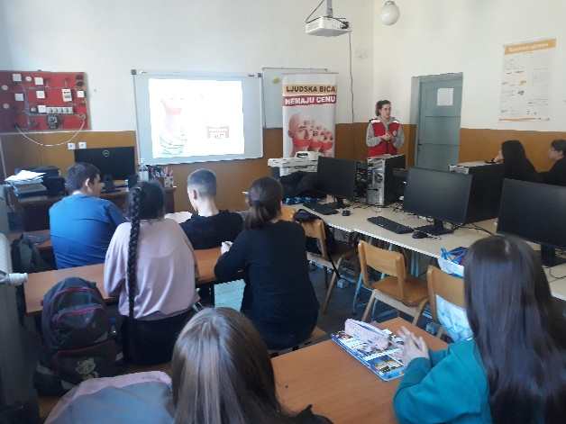
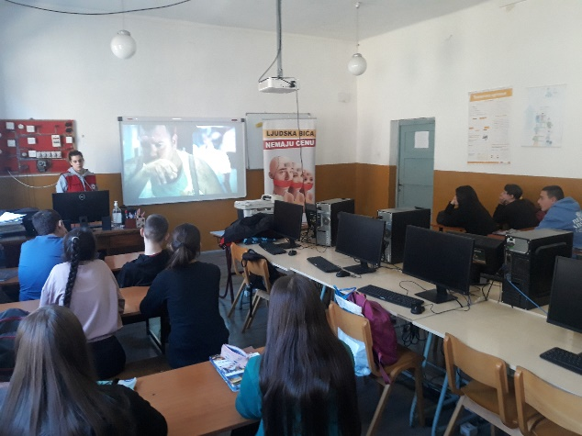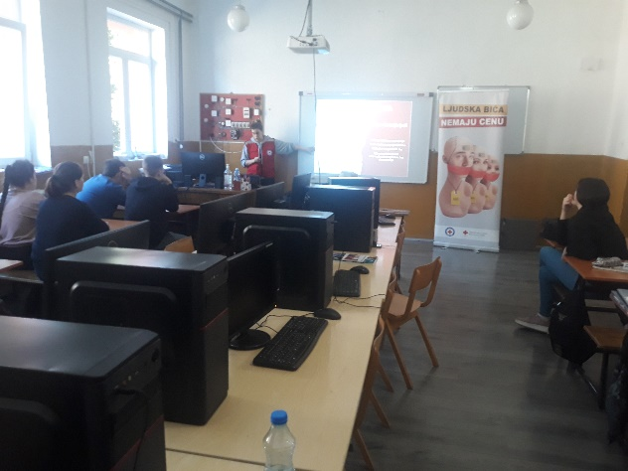

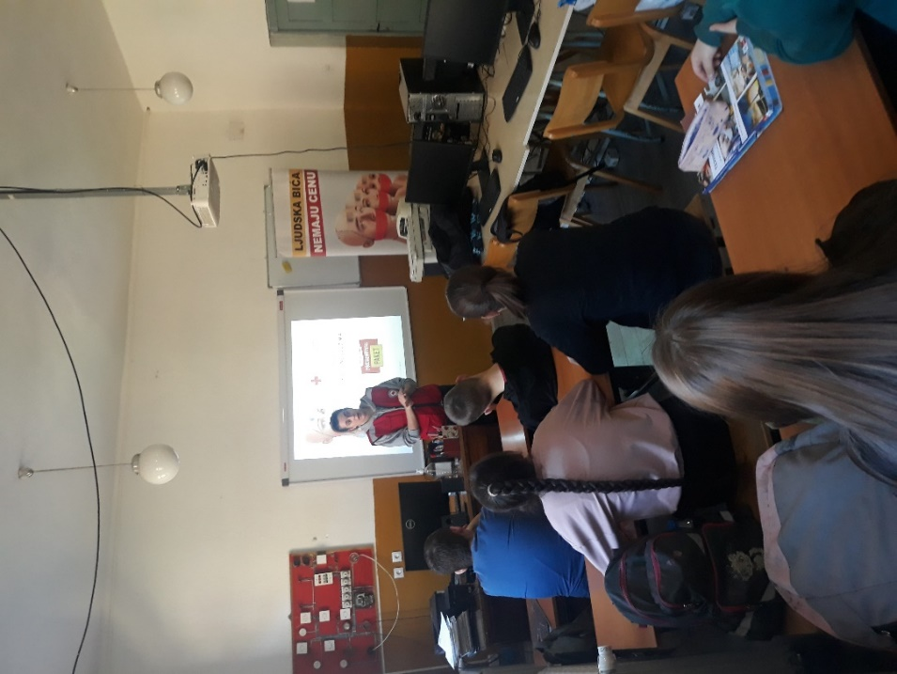
Истога дана у петом разреду представница Црвеног крста Ивањица Јана Милић одржала је предавање за ученике петог разреда под називом „Историја Црвеног крста“. Ово предавање је уједно и припрема ученика за такмичење „Шта знаш о Црвеним крсту?“ које се традиционално одржава у првој недељи маја месеца када се обележава недеља Црвеног крста.
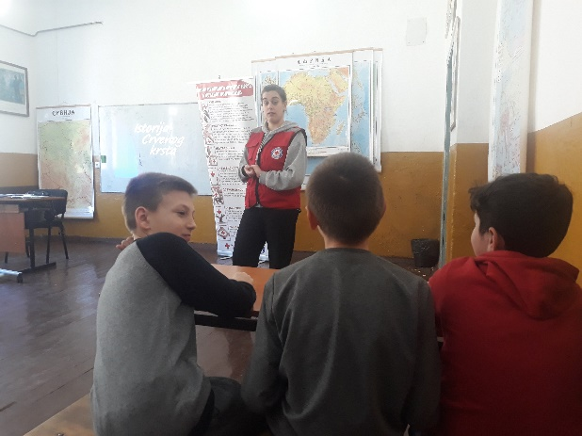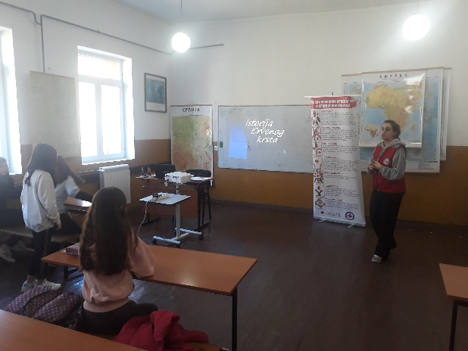
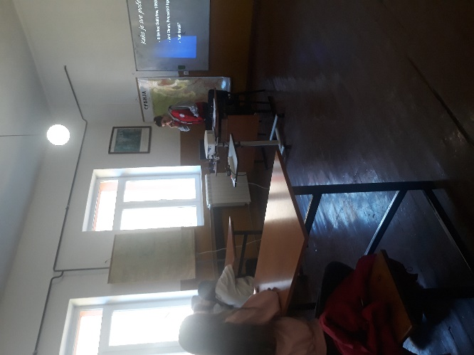

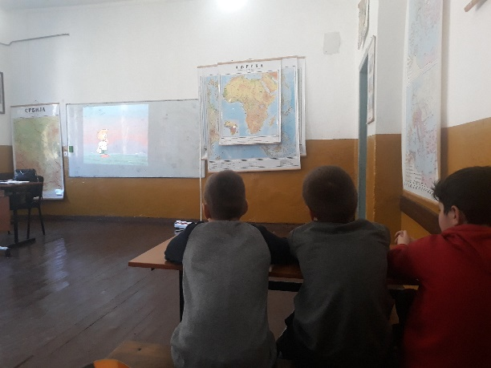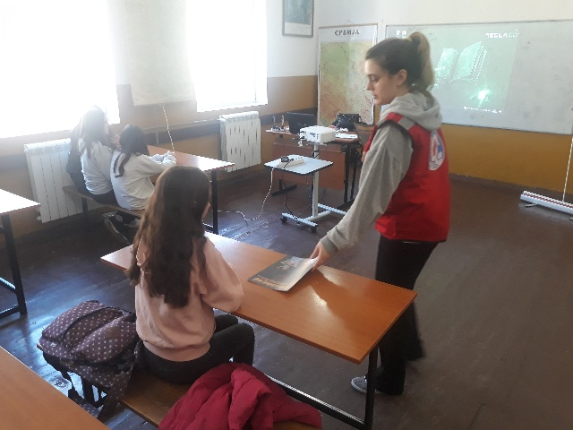
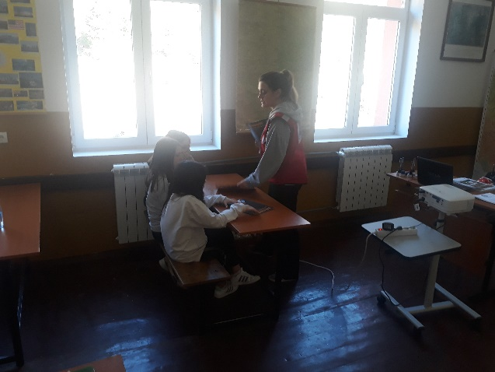

Истога дана у продуженом боравку наставница ликовне културе Јасмина Танкосић и педагошкиња Дубравка Ивковић реализовале су радионицу у сусрет обележавања Међународног дана борбе против вршњачког насиља која је носила назив „Дан розе мајица“.
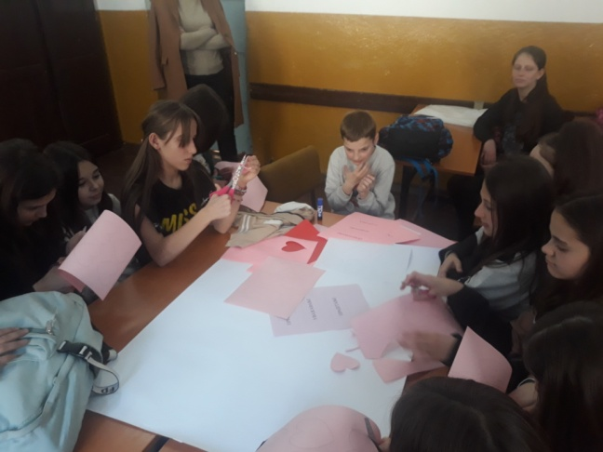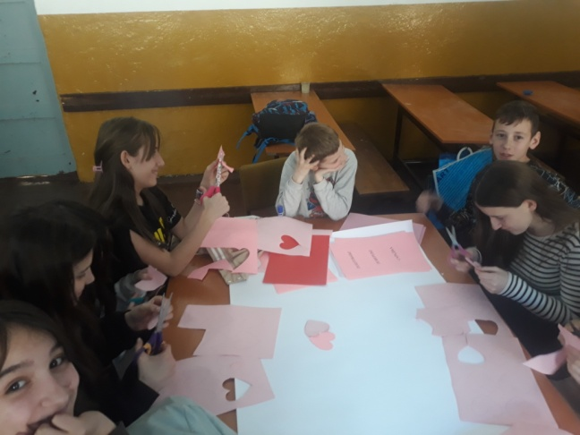
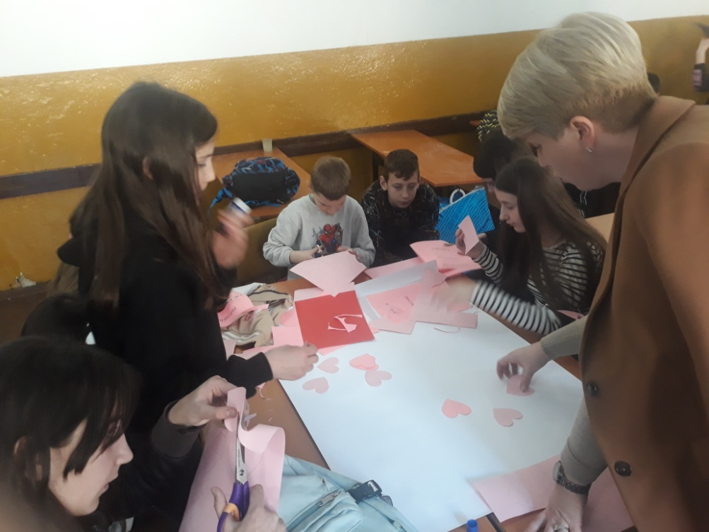

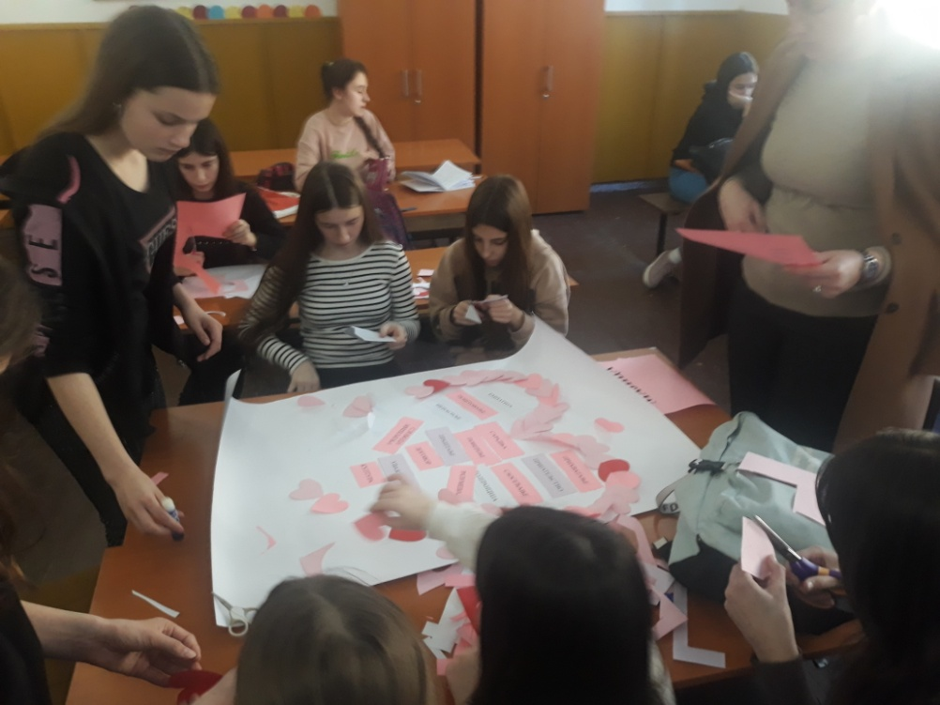
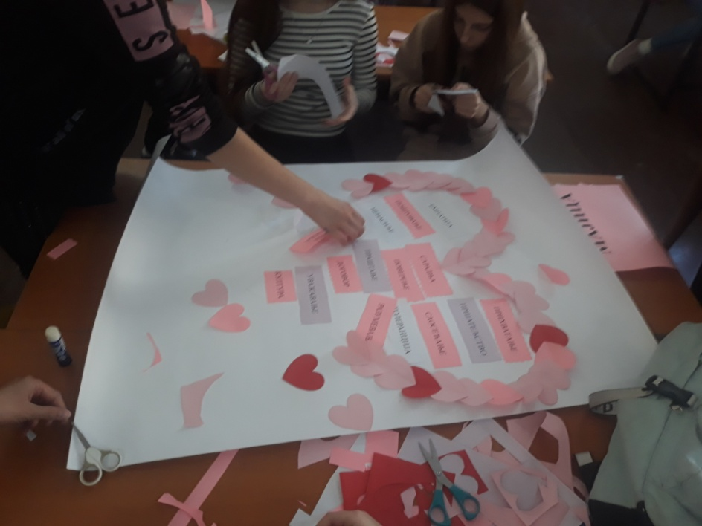
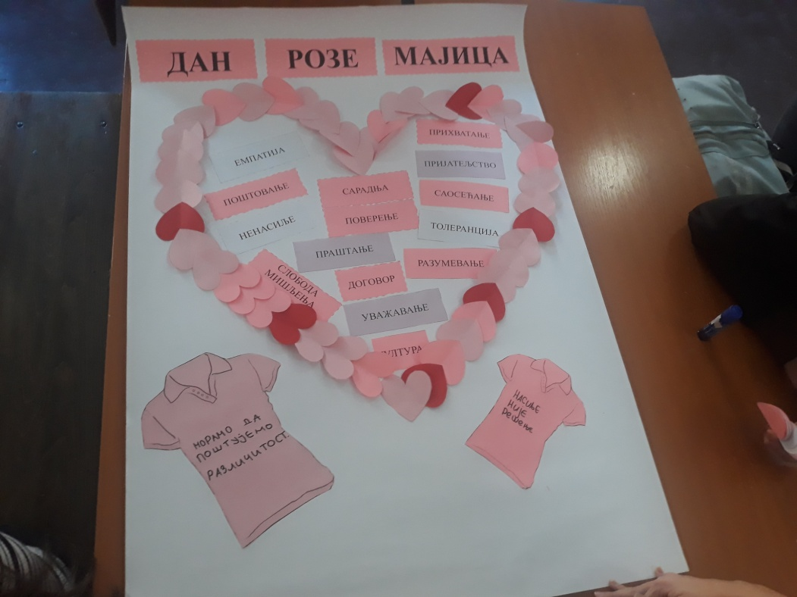
Уторак, 20. 2. 2024. године – данас је одржано школско такмичење из српског језика и језичке културе. Учествовала је ученица петог разреда Теодора Брковић. Остварила је пласман на виши ниво такмичења.
Четвртак, 22. 2. 2024. године – данас је у ОШ „Кирило Савић“ одржано општинско такмичење у фудбалу. Наша школа имала је представнике у женској и мушкој конкуренцији. Женска екипа наше школе освојила је друго место.
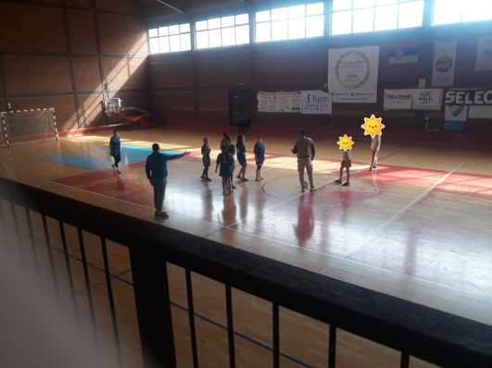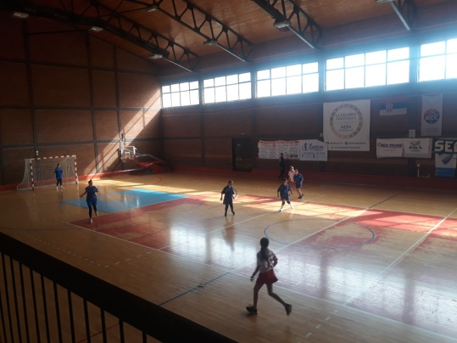
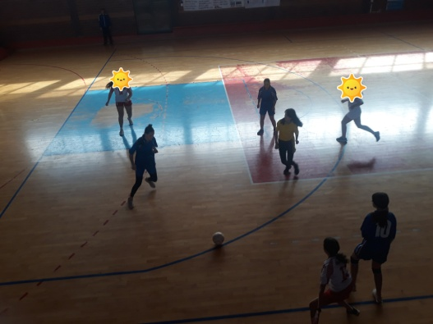
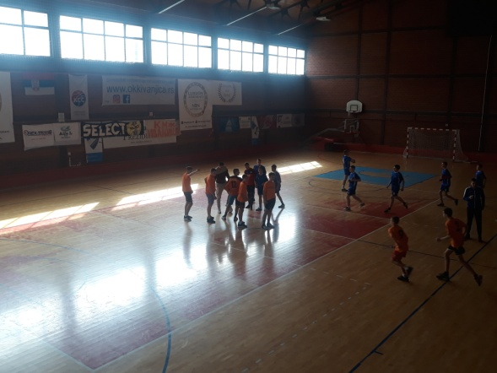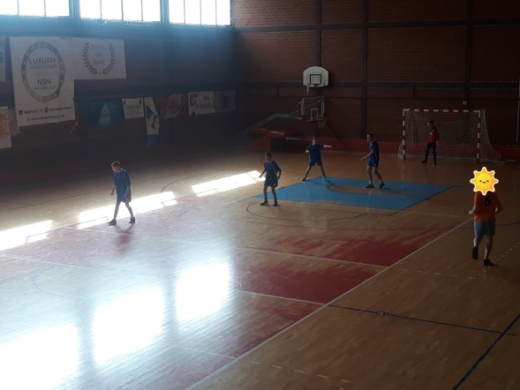
Недеља, 25. 2. 2024. године – одржано је општинско такмичење из српског језика и језичке културе у ОШ „Кирило Савић“. Ученица петог разреда Теодора Брковић освојила је прво место и тиме обезбедила пласман на виши ниво такмичења.
Уторак, 27. 2. 2024. године – у нашим издвојеним одељењима у Придворици и Старом Селу обележен Међунардни дан борбе против вршњачког насиља под називом „Дан розе мајица“.
ИО Придворица
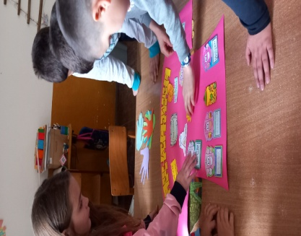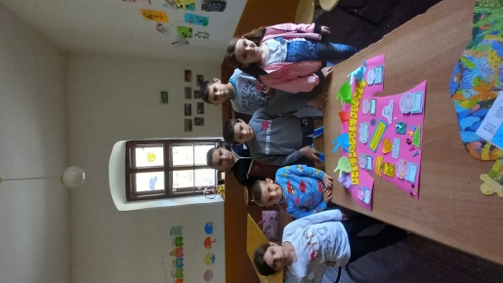

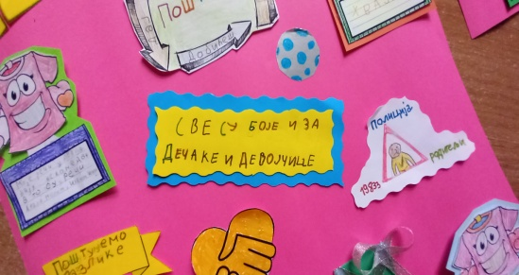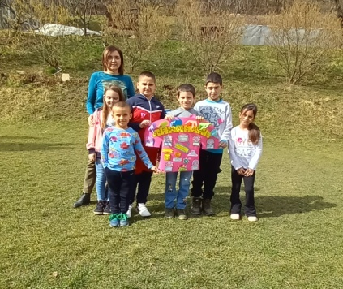
ИО Старо Село
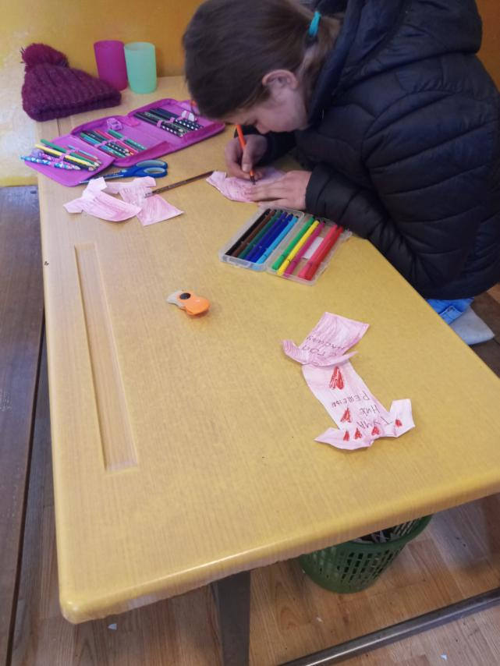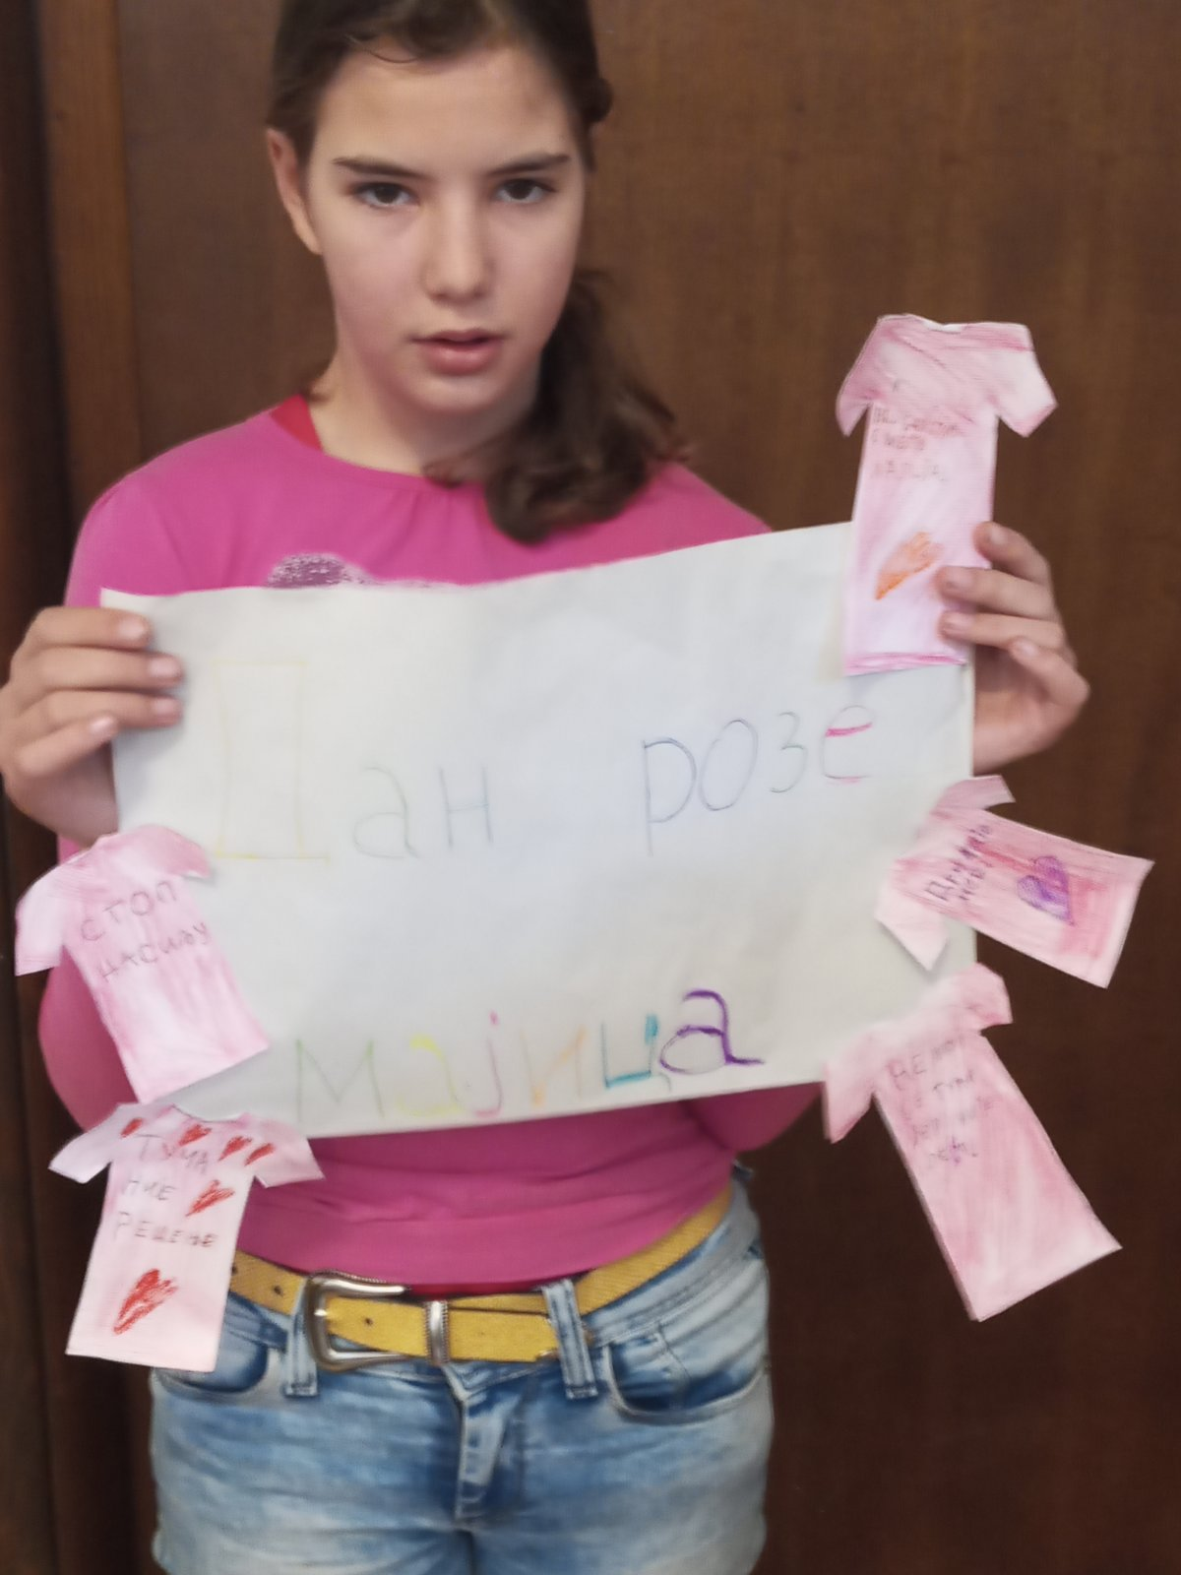
МАРТ
Четвртак, 7. 3. 2024. године – данас је за ученике трећег и четвртог разреда одржано предавање представника Добровољног ватрогасног друштва Ивањица Милијанка Урошевића. Тема предавања била је „Безбедност деце у ванредним ситуацијама“.
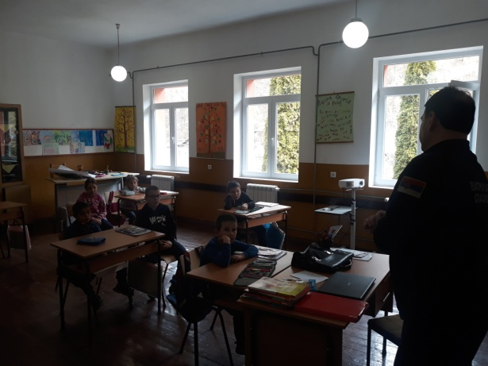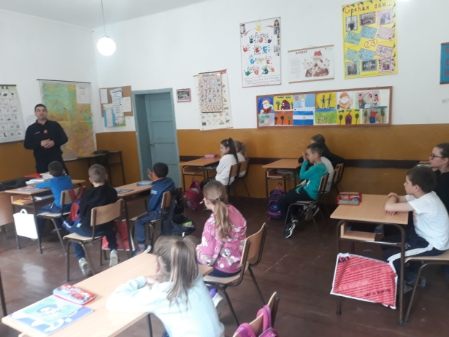
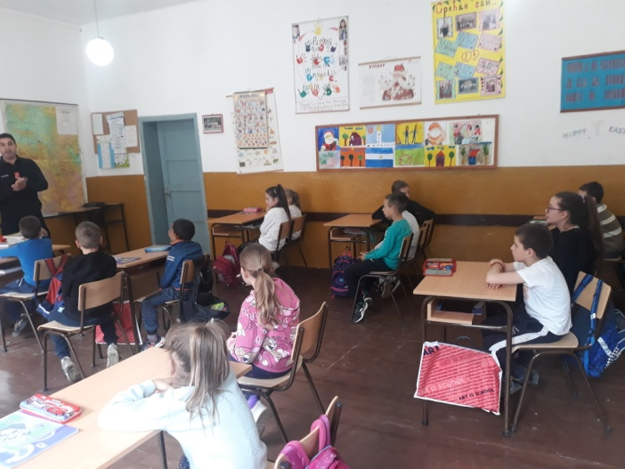
Петак, 8. 3. 2024. године – у ИО Брусник данас је свечаном приредбом обележен „Дан жена“. Учитељица Милена Ивановић је, са својим ученицима, припремила богат програм коме су присуствовале маме ученика уз мањи број гостију.

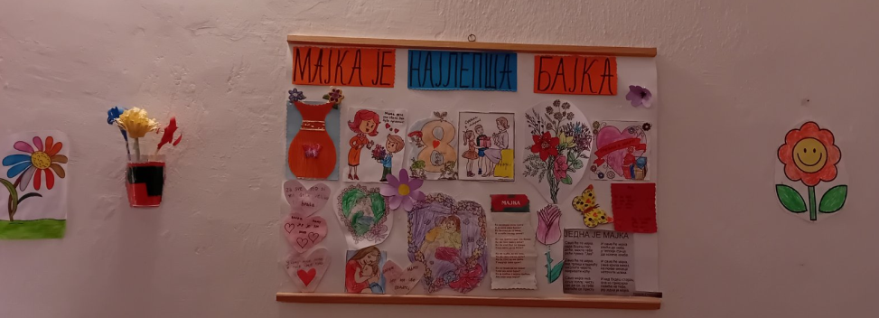
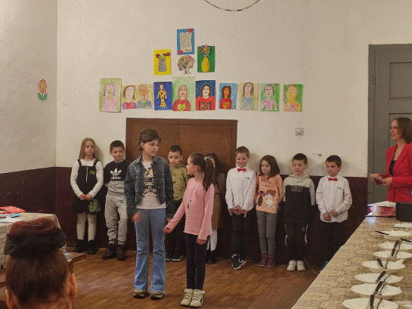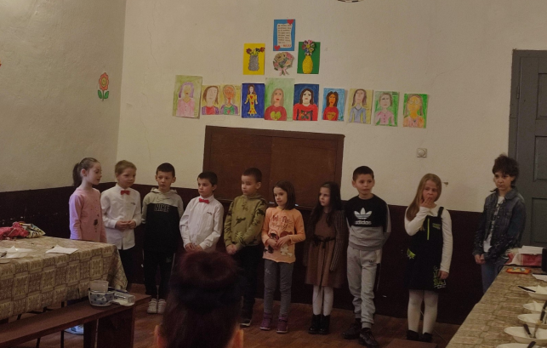
Уторак, 12. 3. 2024. године – одржано је школско такмичење из хемије. Учествовале су ученице седмог разерда Анђела Брковић, Теодора Марковић и Тамара Ковачевић. Све три ученице оствариле су пласман на општински ниво такмичења.
Субота, 16. 3. 2024. године – одржано је окружно такмичење из Књижевне олимпијаде у ОШ „Филип Филиповић“ у Чачку. Представници наше школе Анђела Брковић и Борис Колервић нису успели да изборе пласман на виши ниво такмичења.
Недеља, 17. 3. 2024. – одржано је општинско такмичење из хемије у ОШ „Кирило Савић“. Представнице наше школе нису забележиле значајније резултате.
Уторак, 19. 3. 2024. године - данас је представница ПС Ивањица Јелена Коларевић одржала предавање ученицима трећег и четвртог разреда на тему „Безбедност деце у саобраћају“.
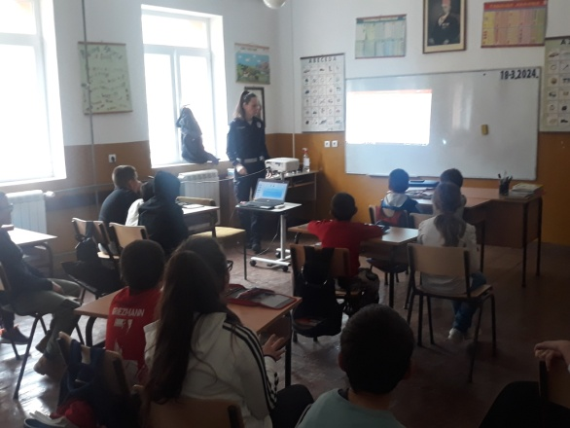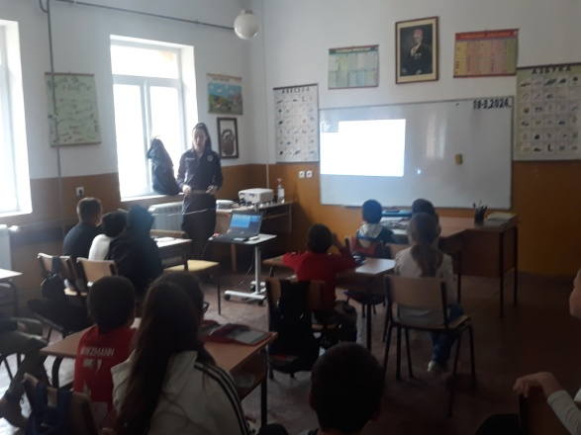
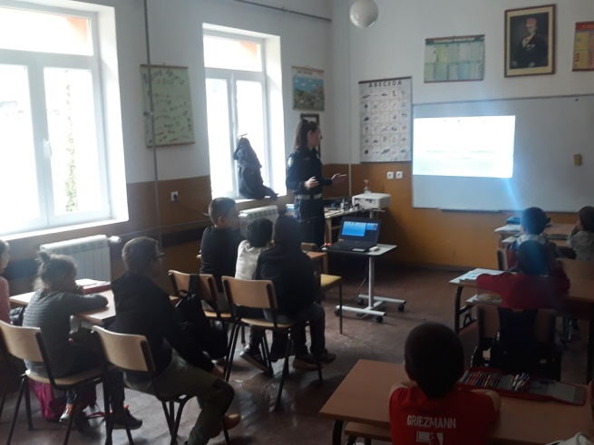

АПРИЛ
Субота, 6. 4. 2024. године – одржано је окружно такмичење из српског језика и језичке културе у ОШ „Вук Караџић“ Чачак. Ученица Теодора Брковић освојила је треће место.
Среда, 10. 4. 2024. године – данас су одржане седнице Одељењских већа и седница Наставничког већа поводом завршетка трећег класификационог периода. Разматран је успех и владање ученика на крају трећег класификационог периода, предложене су мере унапређења образовноваспитног рада. Разматрана је реализација образовноваспитног рада (број радних и наставних дана). Анализирали смо резултате ученика на Пробном завршном испиту. Наставничко веће упознато је са реализацијом излета и ексусрзија ученика.
У Издвојеном одељењу Средња Река обележен је „Доситејев дан“. Ученику је емитован кратак филм „Возљубљени ученици“ и прочитан текст путем кога се ученик упознао да ликом и делом Доситеја Обрадовића.
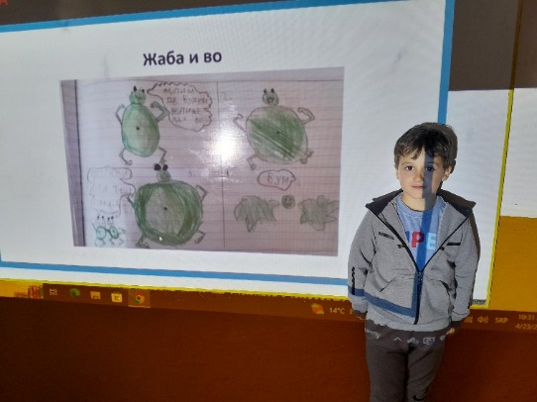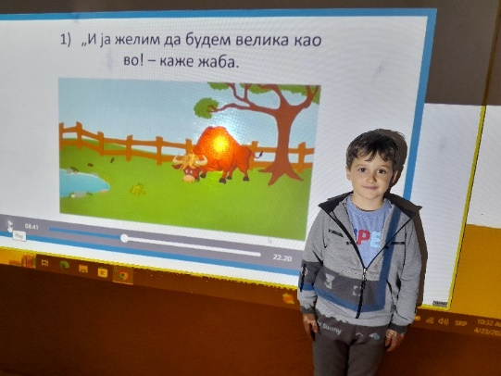
Петак, 12. 4. 2024. године – данас је одржана промоција средње пољопривредне школе „Љубо Мићић“ из Пожеге. Представници ове школе упознали су уенике осмог разреда са смеровима и начином рада у школи, као и са домом ученика који функционише у склопу школе.
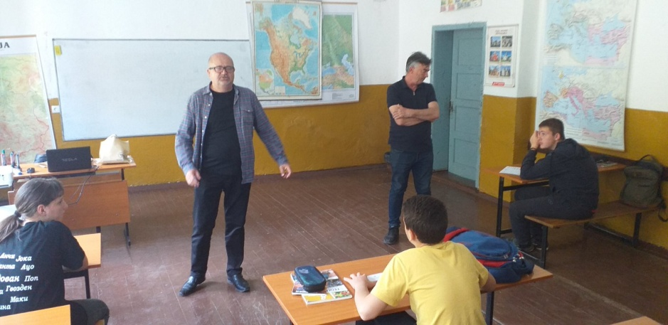
Петак, 26. 4. 2024. године – у Издвојеном одељењу Брусник, учитељица Милена Ивановић, реализвала је са својим ученицима, радионицу посвећену великом хришћанском празнику Васкрсу.
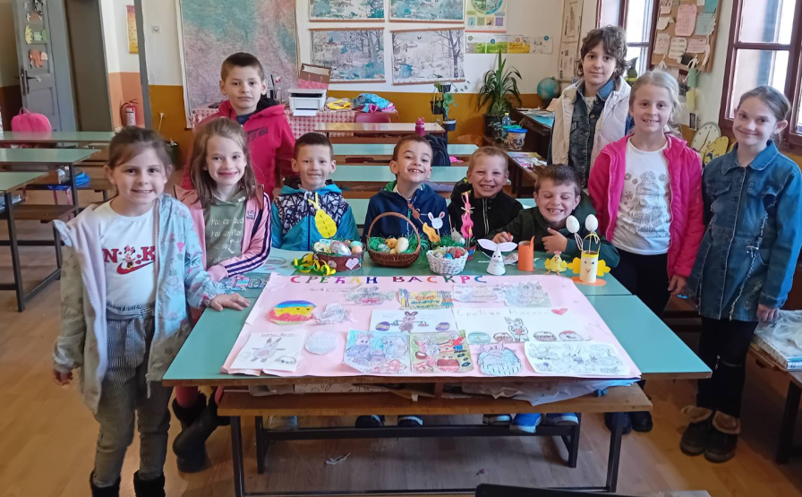
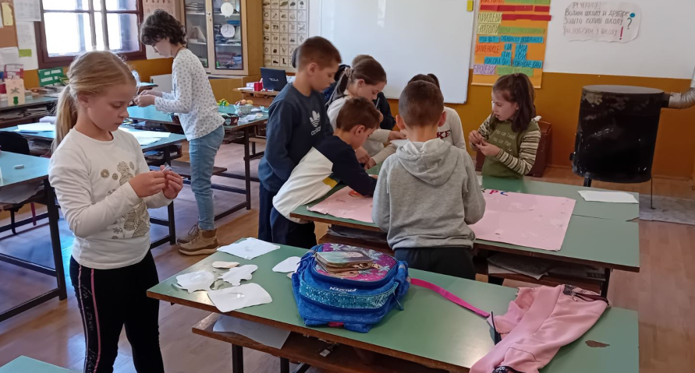
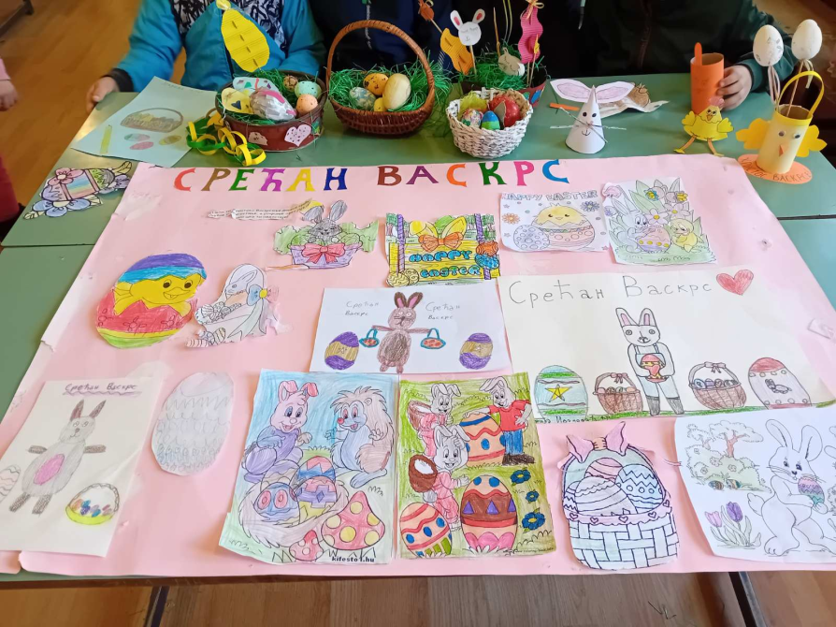
Од данас су ученици на пролећном распусту који ће трајати до понедељка, 6. 5. 2024. Године. Први радни дан је уторак, 7. 5. 2024. године.
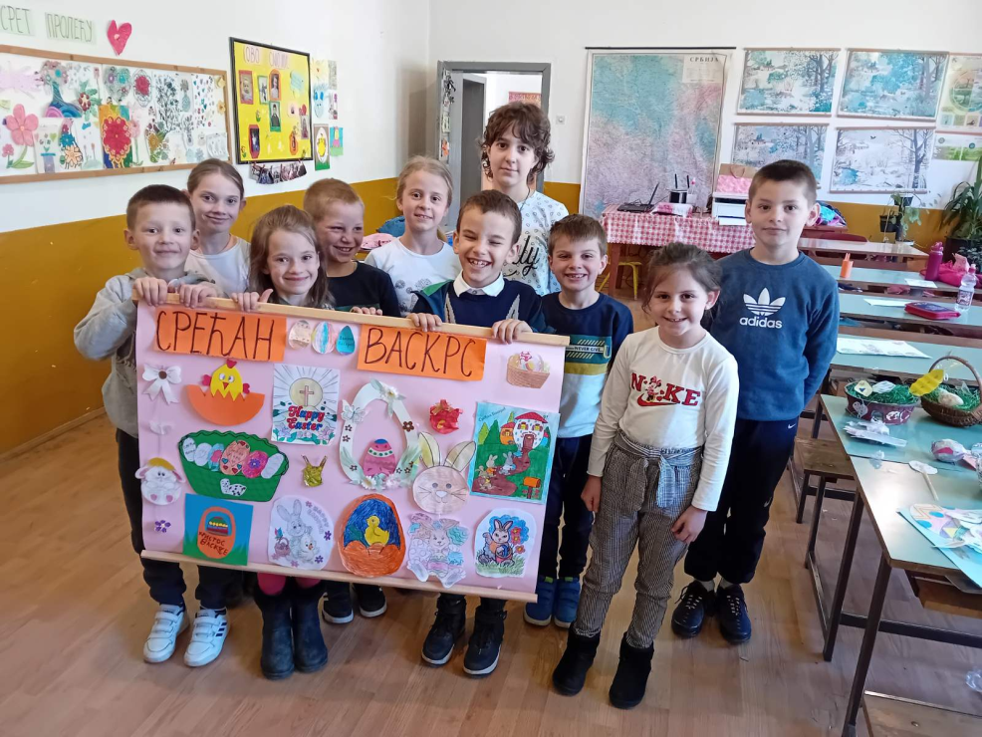
МАЈ
Уторак, 7. 5. 2024. године – ове седмице обележава се „Недеља сећања и заједништва“ у знак на трагедије које су се догодиле у ОШ „Владислав Рибникар“ и селима Мало Орашје и Дубона.
У Издвојеном одељењу Средња Река учитељица Марија Перуничић је са учеником и помоћним радником организовала акцију сређивања школског дворишта и озелењавање површина (засадили су дрво).
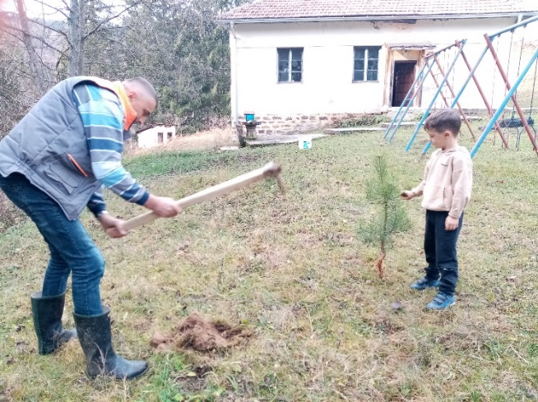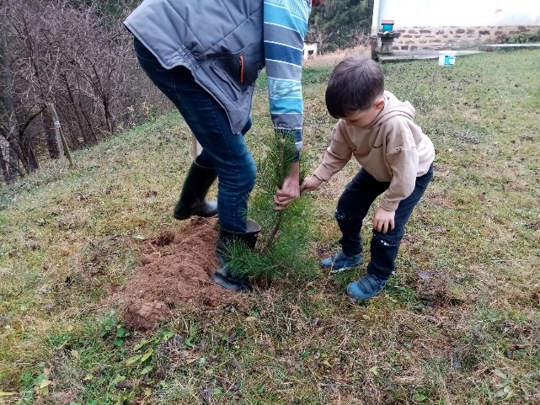
Среда, 8. 5. 2024. године – данас су додељене награде за учествовање на конкурсу Црвеног крст Ивањица који је носио назив „Крв живот значи“. Ученице петог разреда Анђела Поповић и Теодора Марковић и ученица осмог разреда Ана Радовановић добиле су награде у виду књиге и захвалнице. Захваницу је добила и наставница ликовне културе Јасмина Танкосић.
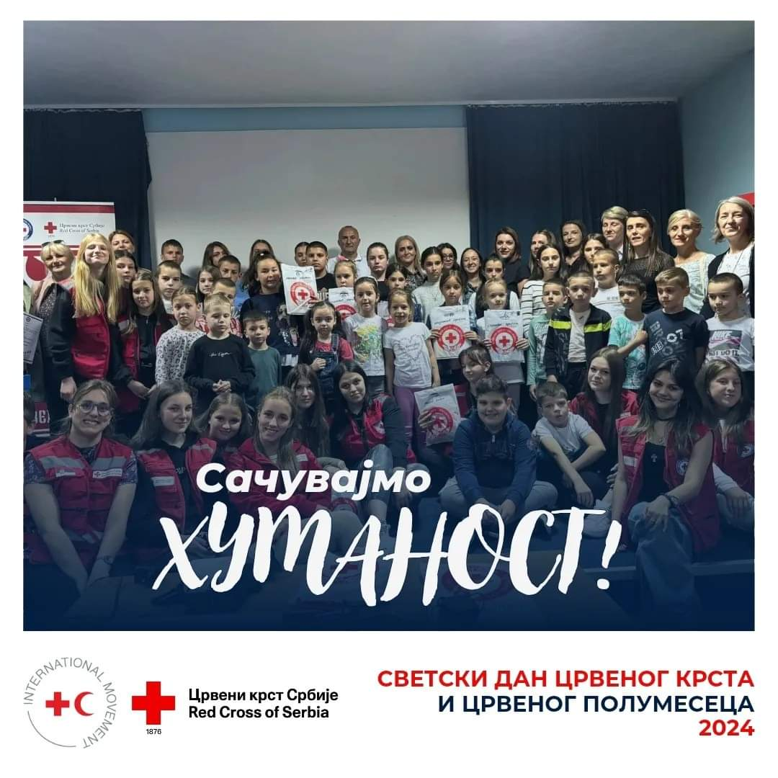
Фотографија преузета са фејсбук странице Црвеног крста Ивањице
Петак, 10. 5. 2024. године – Недељу сећања и заједништва обележили смо зајдничком активношћу ученика петог и шестог разреда. Наставница математике Милица Дабовић, наставник биологије Жељко Марковић и педагошкиња Дубравка Ивковић реализовали су са ученицима активност сађења цвећа и уређења школског простора.
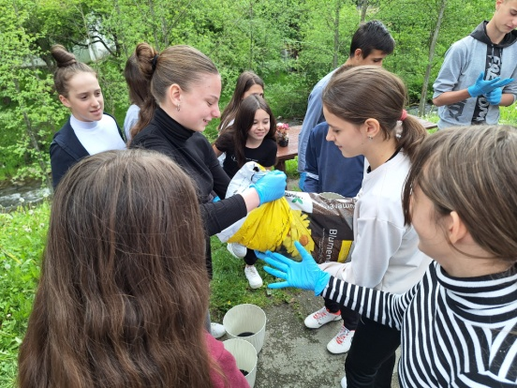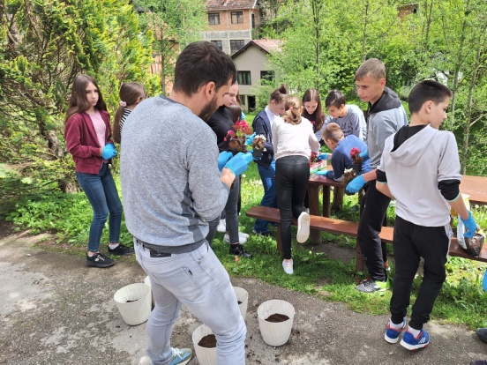
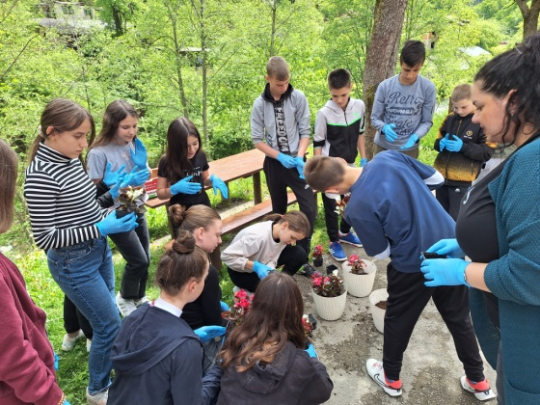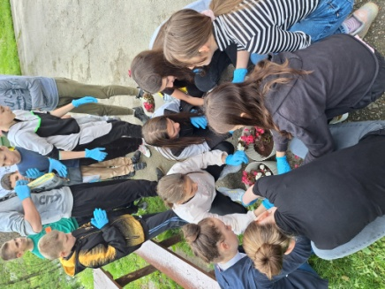
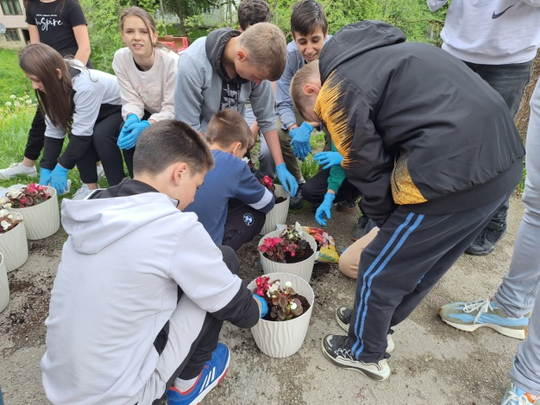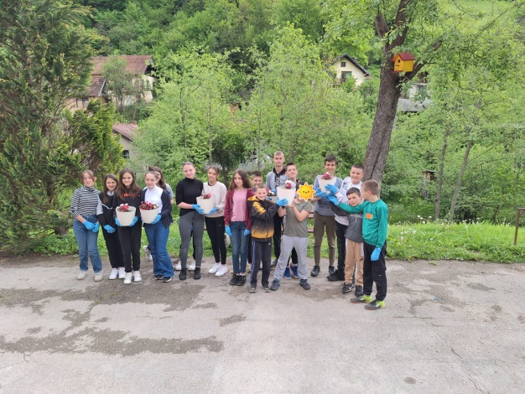
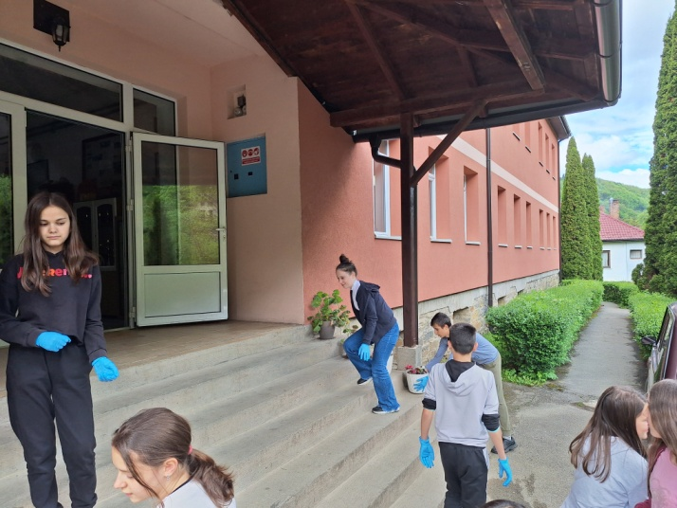
Уторак, 14. 5. 2024. године – троје ученика петог разреда наше школе учествовало је на такмичењу у организацији Црвеног крста Ивањица под називом „Шта знаш о Црвеном крсту?“. Нашу школу представљали су: Теодора Марковић, Стефан Алексић и Никола Кораћ. Освојили су шесто место.
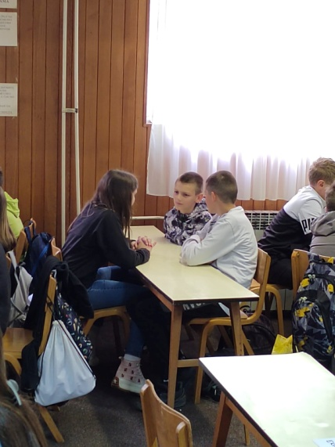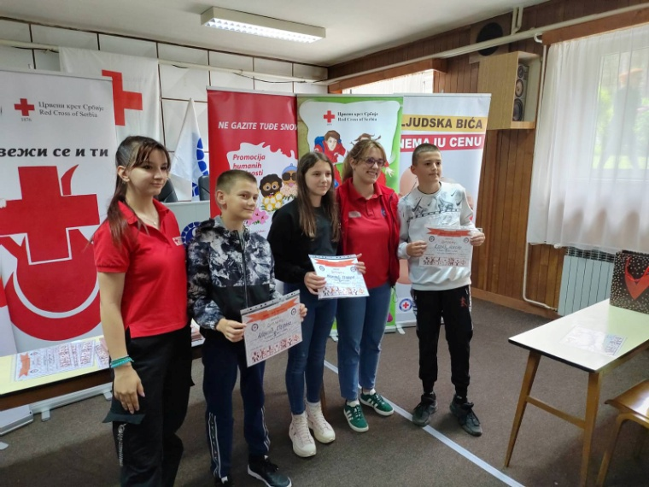

Петак, 17. 5. 2024. године – данас је одржан крос РТС-а. У нашој школи организован је крос за млађе разреде матичне школе. Старији разреди нису имали крос због тога што наставник физичког и здравственог васпитања није петком ангажован у нашој школи.
У категорији дечака прво место освојио је ученик другог разреда Дејан Метић, друго место ученик четвртог разреда Мартин Ковачевић и треће место ученик четвртог разреда Филип Пантовић.
У категорији девојчица прво место освојила је ученица трећег разреда Викторија Радовановић, друго место ученица четвртог разреда Софија Милутиновић и треће место ученица трећег разреда Магдалена Радивојевић.
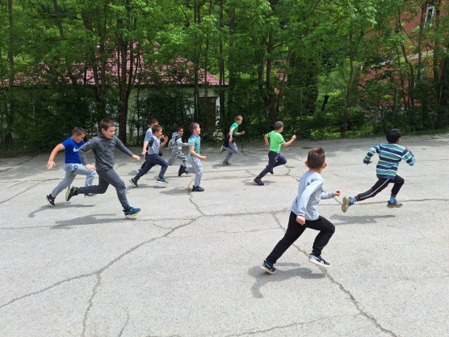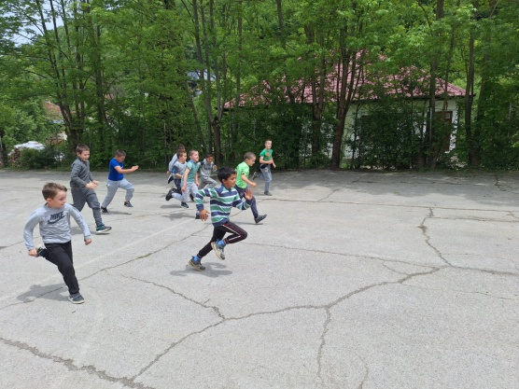
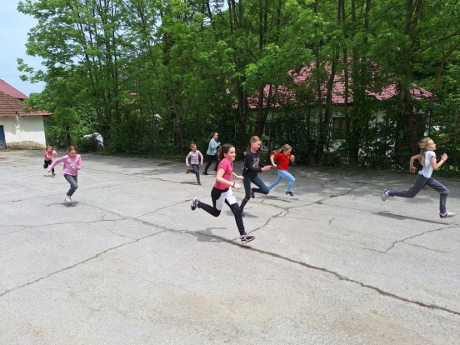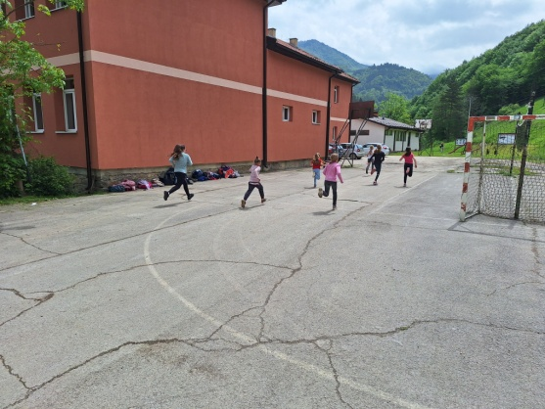
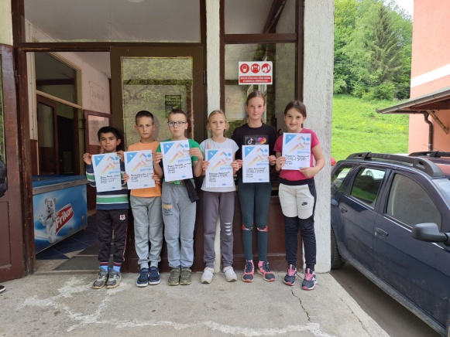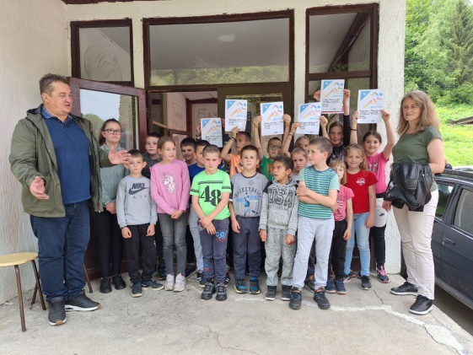
Субота, 25. 5. 2024. године – данас смо обележили Дан школе. Ученици млађих разреда одиграли су фудбалски меч са ученицима ОШ „Стефан Немања“ из Студенице. Након завршетка спортског надметања почео је пригодан културно-уметнички програм. Најпре је директор школе наградио најуспешније ученике на овогодишњим такмичењима. Затим смо пригодним поклоном испратили у пензију помоћног радника ИО Остатија Бранислава Радоњића Бићу.
Културно-уметнички програм отворили су ученици млађих разреда наше школе песмама, рецитацијама и скечевима. Позорницу су, након њиховог извођења, оплеменили ученици старијих разреда казивањем песама, читањем најлепше написаног састава и изведбом „Сумњивог лица“ Бранислава Нушића. Ученици осмог разреда су се, на крају програма, опростили од осмогодишњег образовања пригодном рецитацијом.
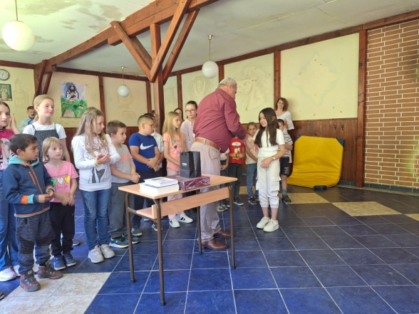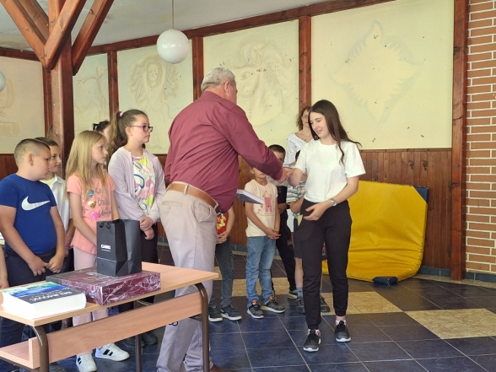
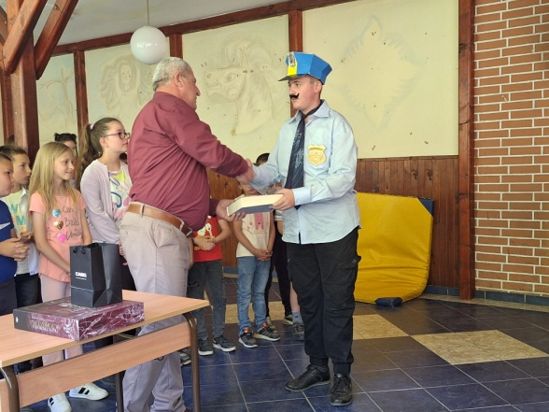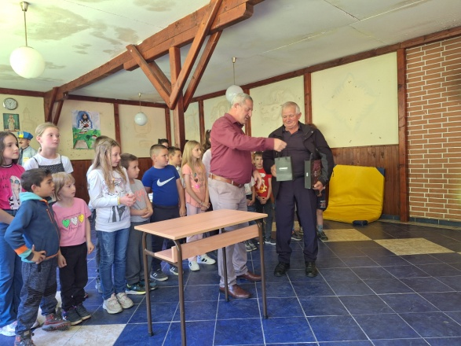
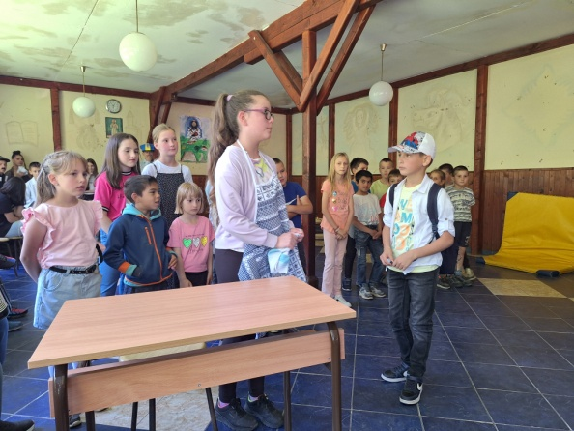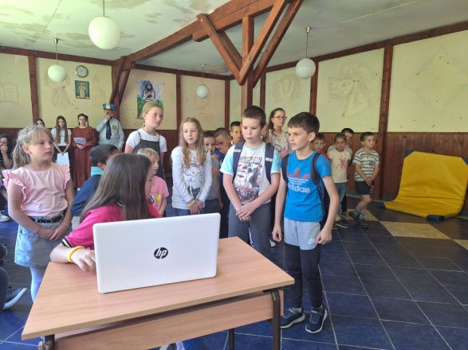
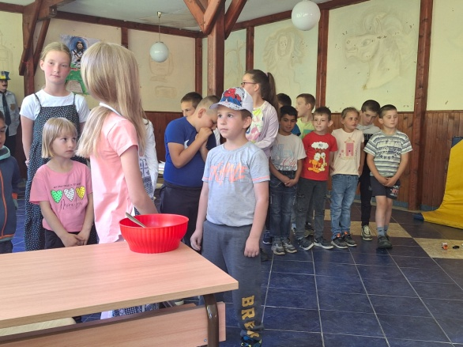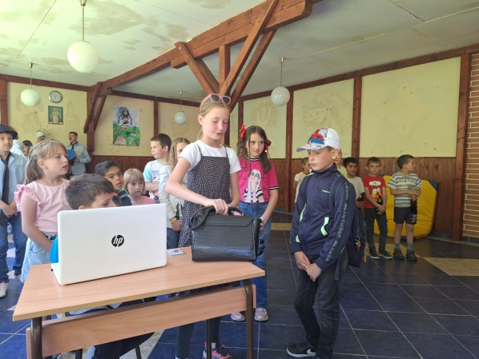
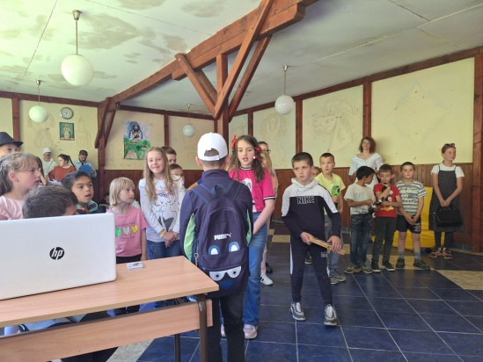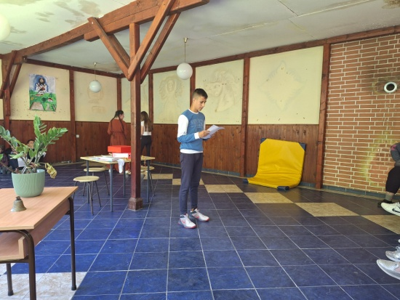
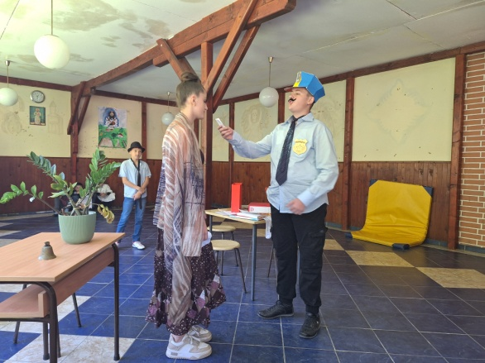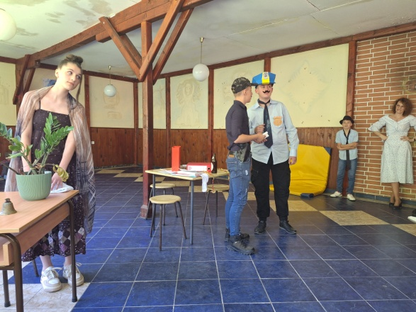
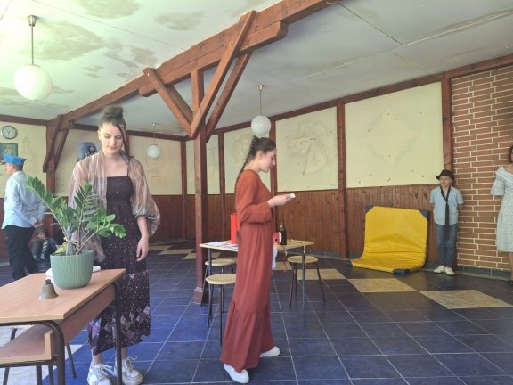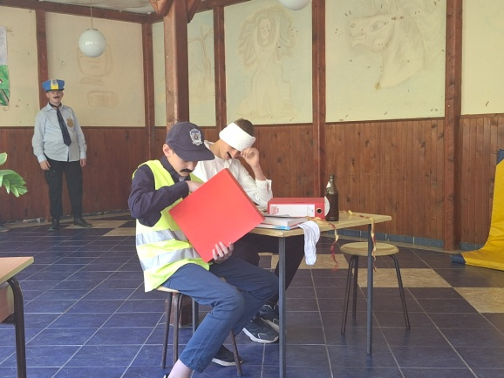
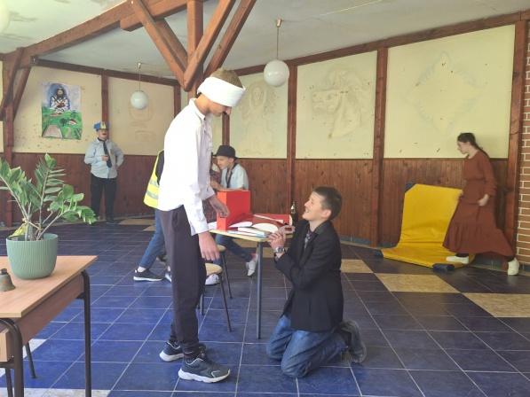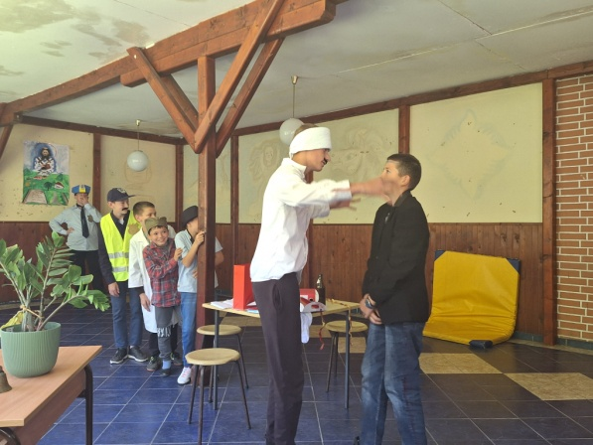
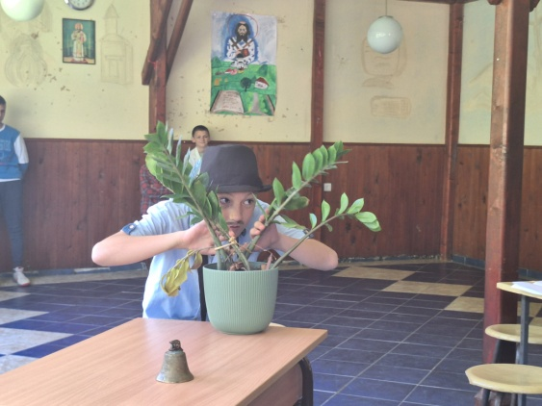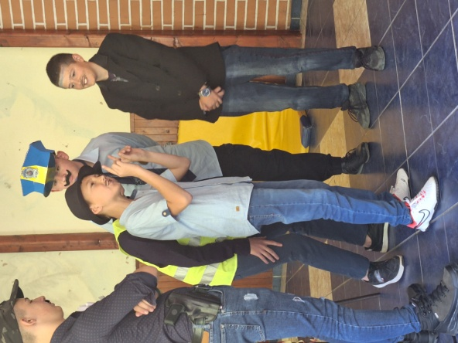
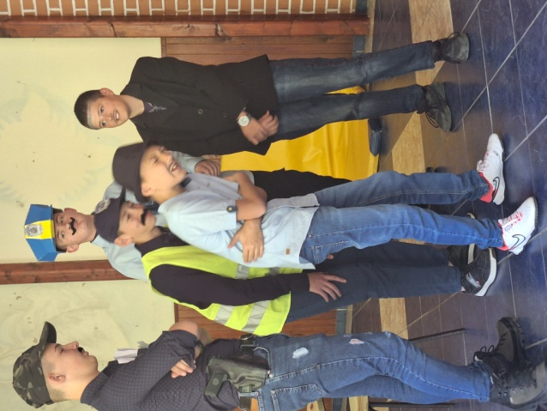
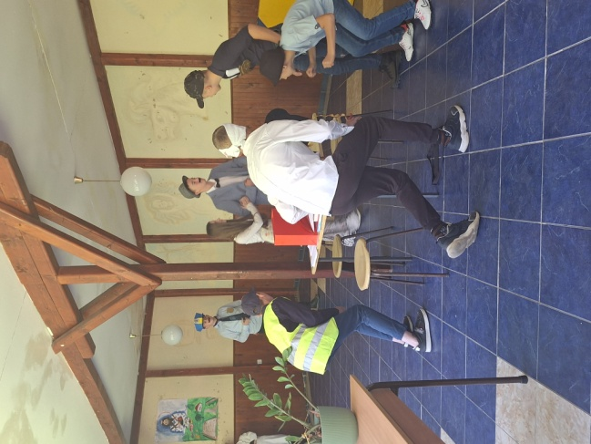
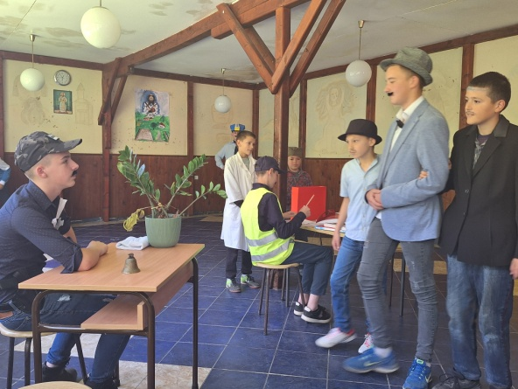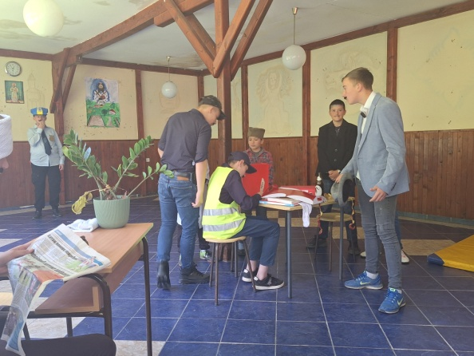
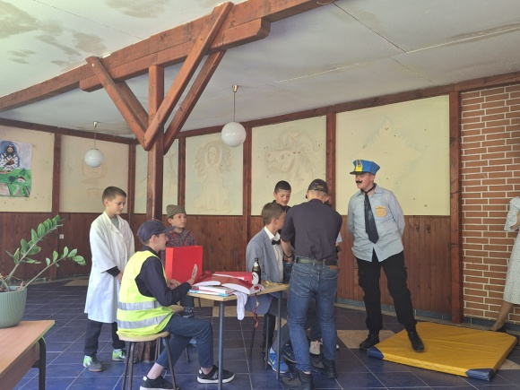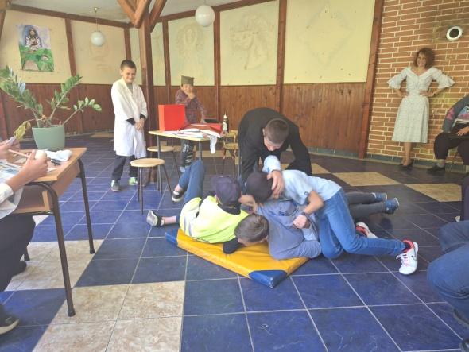
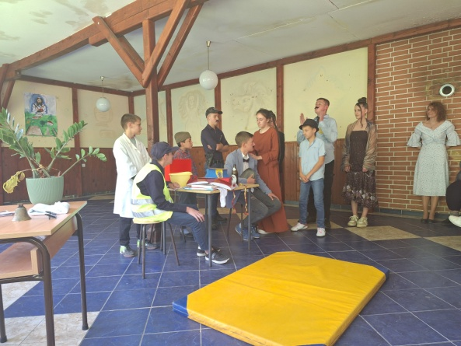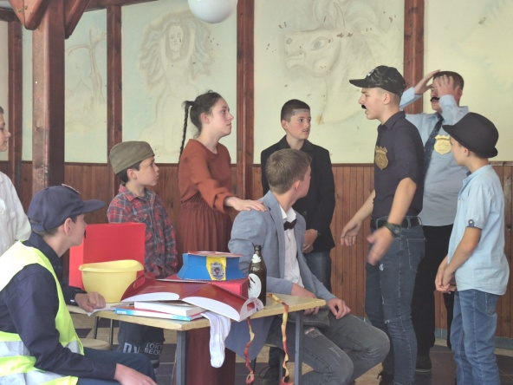
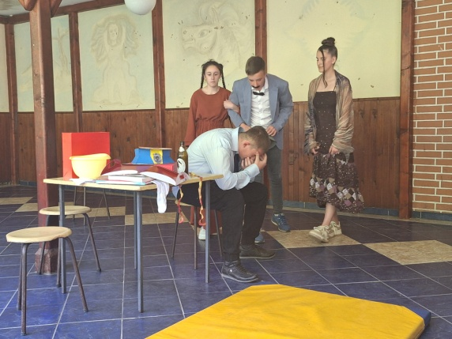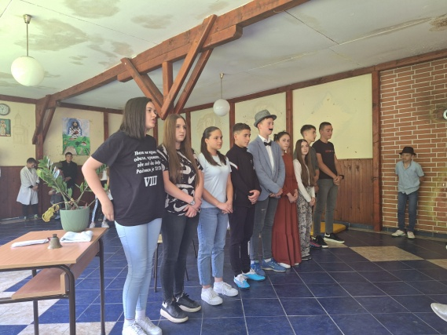

Уторак, 28. 5. 2024. године – данас је у ОШ „Мајор Илић“ Кушићи одржана Олимпијада Малих школа. Ученици наше школе узели су учешћа на овој манифестацији. У посети школи на Кушићима била је минитарка просвете Славица Ђукић Дејановић која је поздравила учеснике Олимпијаде.
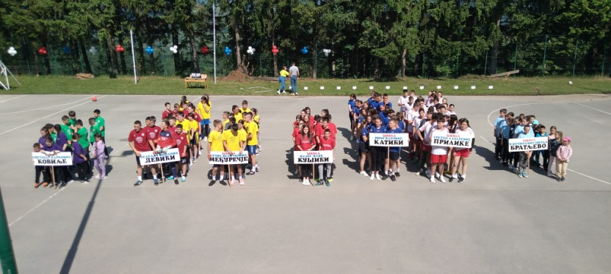
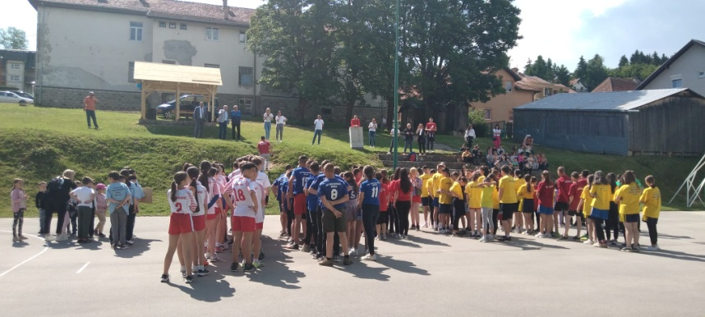
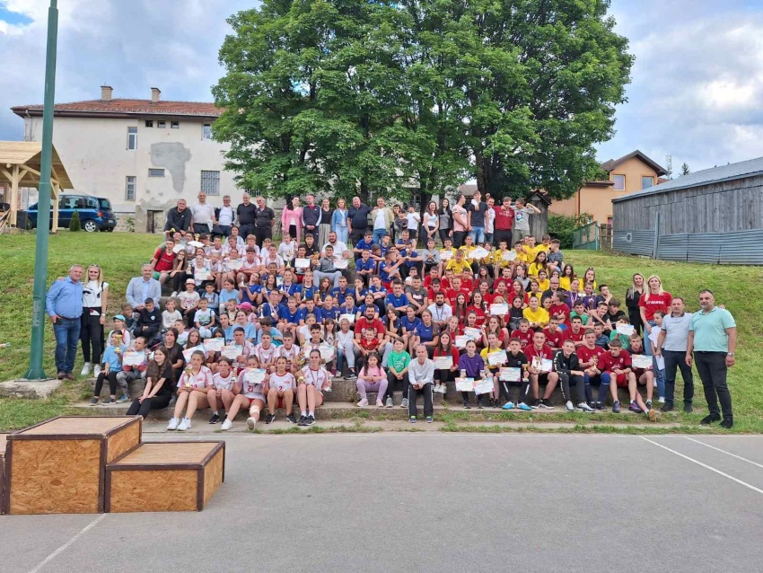
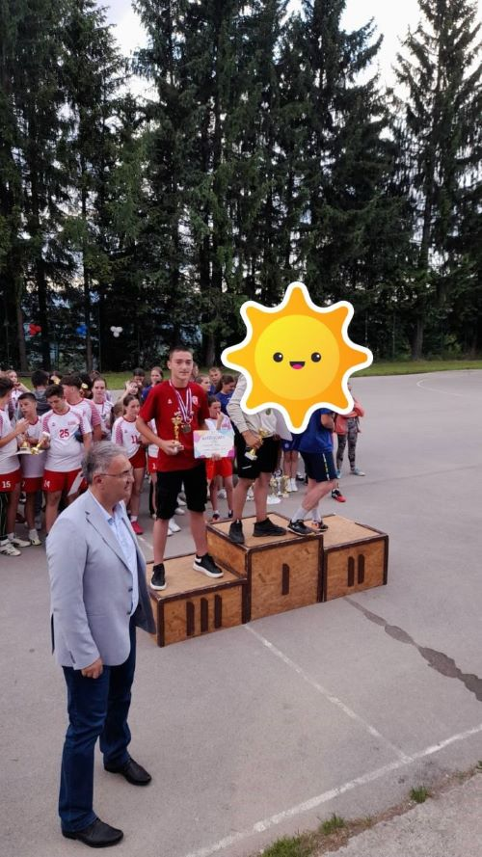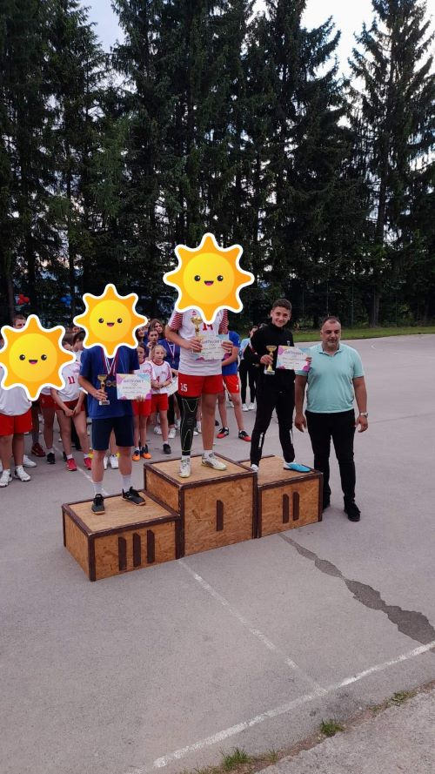
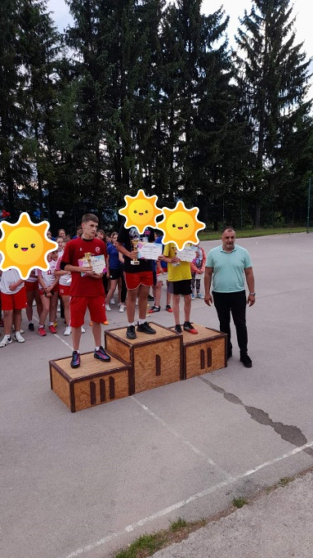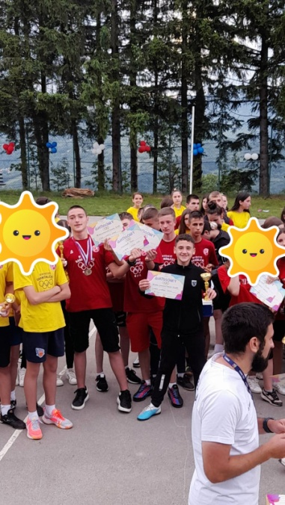
Петак, 31. 5. 2024. године – данас се завршава друго полугодиште за ученике осмог разреда.
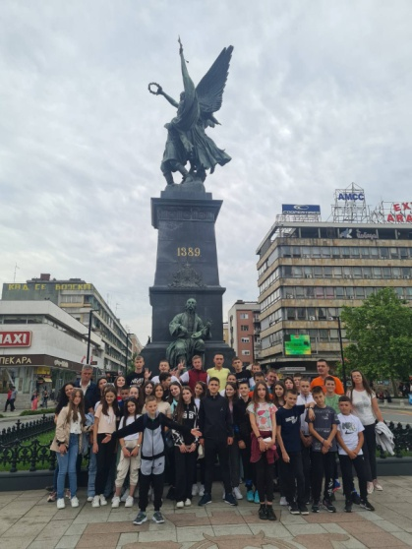
Субота, 2. 6. И недеља 3. 6. 2024. године – реализована дводневна екскурзија за ученике предметне наставе. Релација екскурзије била је Девићи – Ниш.

Понедељак, 3. 6. 2024. године – реализована екскурзија за ученике разредне наставе на релацији Девићи – Врњачка Бања.
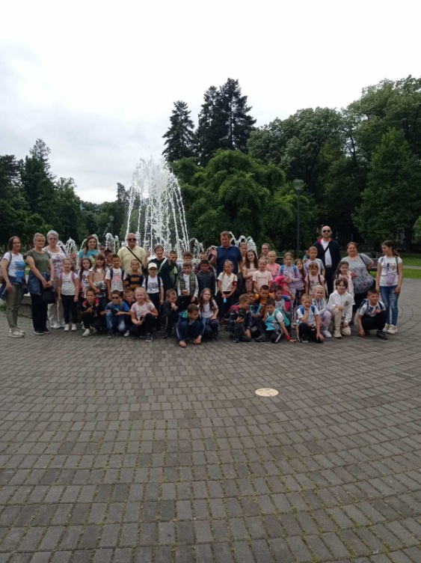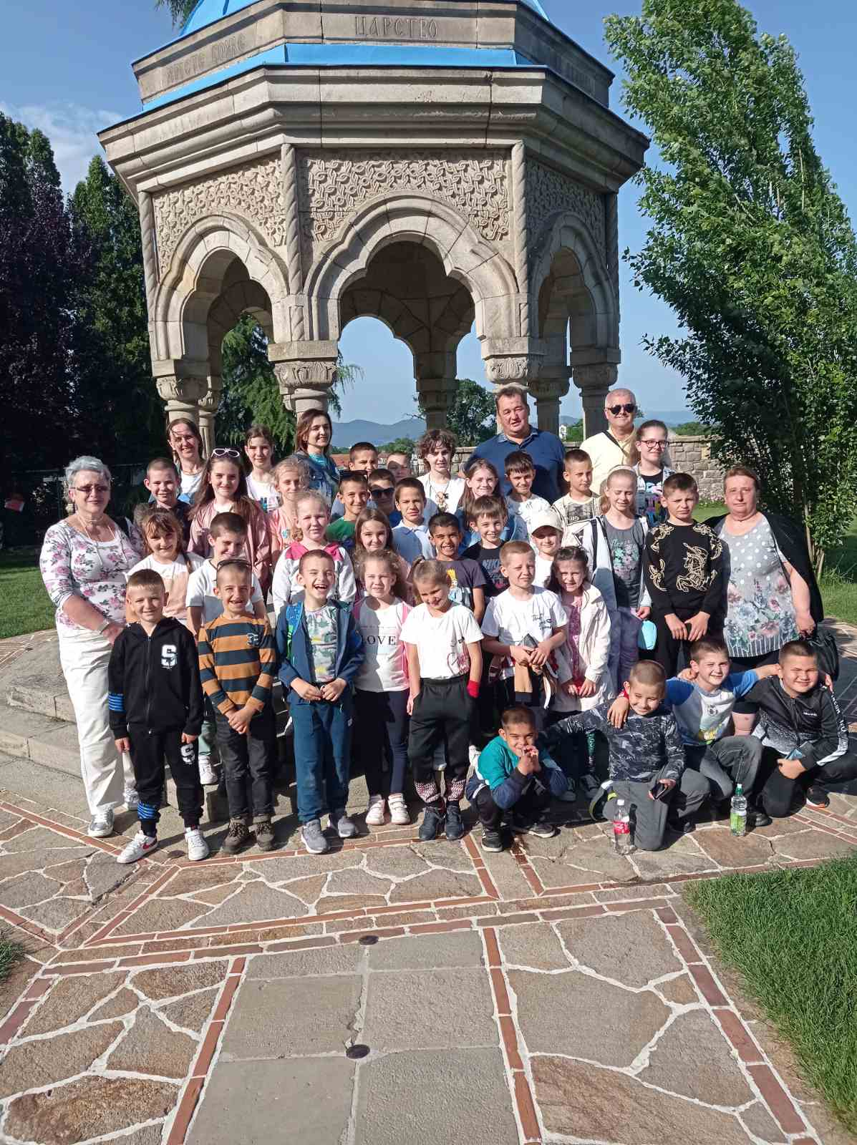

У уторак, 18., среду, 19. и четвратк, 20. 6. 2024. године реализован је Завршни испит за ученике осмог разреда.
Петак, 21. 6. 2024. године - данас су одржане седнице Одељењких већа и Наставничког већа поводом завршетка другог полугодишта. Разматрана је реализација образовноваспитног рада, анализаиран је успех и владање ученика, Наставничко веће упознато је са извештајем са такмичења и извештајем о раду Тима за заштиту од ДНЗЗ-а. Кратко смо се осврнули на реализацију завршног испита. Директор нас је упознао на нацртом ГПР-а за наредну школску годину.

Четвртак, 22. 8. 2024. године – одржана седница Наставничког већа која је посвећена припремама за нову школску годину.
Четвртак, 29. 8. 2024. године – одржана последња седница Наставничког већа у овој школској години.

Летопис у школској 2023/24. години уређивала Дубравка Ивковић педагошкиња

